Санкт-Петербургский государственный университет

Председатель ГЭК,
_____________________________
_{должность}
_____________________________
_{И.О. Фамилия}

Самоактуализация матерей, воспитывающих ребёнка с ограниченными возможностями здоровья.
Диссертация на соискание степени Магистра по направлению 030300 – Психология, основная образовательная программа «Психология развития и образования»
1-ый рецензент,  Кандидат психологических наук, доцент  Щукин Антон Владимирович  _______________ (подпись)  2-ый рецензент,  Кандидат психологических наук  Крыжко Елена Владимировна  ________________(подпись) | Исполнитель,  Студент  Манташова Анна Алексеевна  _______________ (подпись)  Научный руководитель,  Кандидат психологических наук, доцент  Сорокин Виктор Михайлович  _______________ (подпись)
Санкт-Петербург
2016
Оглавление
Актуальность исследования………..………………….……….…….………..3
Введение………………………………………………………..……...….………3
1 Глава. Обзор литературы, посвящённый проблеме самоактуализации матерей, воспитывающих ребёнка с ограниченными возможностями здоровья. Феномен материнства в общей и специальной психологии.….……………………………..…………………..……………….…7
1.1 Феномен самоактуализации в отечественных и зарубежных исследованиях…………………………………………..………..………….……7
1.2 Родительские реакции на факт рождения ребёнка с ограниченными возможностями здоровья ……………………….…………..……………..……12
1.3 Самореализация женщин в контексте феномена материнства……..…..25
1.4 Расстройства аутистического спектра …..……………………..…………..27
1.5 Технологии изучения семьи с «особым» ребёнком ………………………………………………..…………………………...………39
Выводы по 1 главе………………………………………………...…………….42
2 Глава. Организация и методы исследования………………………..…………………………....………………44
3 Глава. Результаты исследования самоактуализации матерей, воспитывающих ребёнка с ограниченными возможностями здоровья.……………….………………………………...……….………………52
Выводы…………………………………...………...…..……...…..…………….72
Заключение………………………………...……………………………………75
Приложения………………………………………...…………………………...76
Список литературы………………………………………..……………..…….80

Актуальность исследования
Трудности, с которыми ежедневно сталкивается семья, воспитывающая ребёнка с особенностями развития, отличаются от тех, с которыми сталкиваются обычные семьи. Невозможность взять с собой малыша на прогулку, в гости, невозможность совместного досуга вне дома по причине возможной негативной реакции окружающих или неприспособленности среды к нуждам особого ребёнка ограничивает социальные контакты и замыкает в круге ежедневных проблем. Самая большая нагрузка по воспитанию ребёнка с особыми потребностями полностью ложится на плечи матери. Положением "О социальной защите инвалидов в Российской Федерации" определён порядок получения реабилитационной помощи детям с ограниченными возможностями здоровья. Однако, в реабилитационный процесс не включаются меры, направленные на поддержание и сохранение психического здоровья матери ребёнка. Между тем, гармонично развивающаяся личность матери служит основой для формирования здоровой эмоциональной среды для ребёнка и эффективности проводимых реабилитационных мер.
Введение
Весь жизненный цикл семьи подвергается сильному изменению с появлением “особенного“ малыша. Однако, рассматривая семью как динамическое образование, мы не можем сосредоточиться только на проблеме нозологического характера, то есть собственно нарушенном развитии. С точки зрения семейных систем, ребёнок растёт и развивается в группе, изменения в которой затрагивают всех её членов. В связи с этим важно понимать подвижность внутрисемейных процессов и возможную нетипичность паттернов вследствие нестандартных изменений внутри системы. Речь идёт не только о внутренних механизмах регуляции, но и об условиях среды, в которой находится семья. Дополнением к теории семейных систем выступает социально-экологическая модель семьи, предложенная У. Бронфенбреннером (Bronfenbrenner 1979). Согласно ей, на каждого члена группы могут влиять даже те факторы, которые не имеют к нему непосредственного отношения. [27] Наличие ребёнка с ограниченными возможностями здоровья в семье может приводить к “перекосу” одних сфер семейной жизни в ущерб другим, что негативно сказывается на процессах внутренней коммуникации и эмоциональной системе. Комплекс вины и ряд других эмоциональных переживаний не позволяет семье и, в первую очередь, матери ребёнка вести привычный образ жизни. Стресс может оказаться настолько сильным, что семья, не обладая достаточным количеством ресурса, распадётся. Чаще всего уходят отцы.

Опыт работы специализированных центров позволяет выделить личностные особенности родителей в таких семьях:
- Эмоциональная сфера характеризуется проявлениями страха, стыда, отчаяния, злости и чувства отверженности
- На поведенческом уровне - беспомощность, проявление иждивенческой позиции по отношению к государству и социуму, отвержение ребёнка
- Мышление членов семьи может характеризоваться снижением критичности поиском “виновного” в случившемся, слабостью рационального мышления.

Наиболее острые потребности, касающиеся семей с “особым” ребёнком, это:
- Здоровье собственного ребёнка
- Помощь от государства и социума
- Понимание особой ситуации ребёнка и родителя
- Принятие семьи с таким ребёнком
- Потребность в собственной реализации.

В нашей работе нам бы хотелось раскрыть то, как матери “особых” детей оценивают себя, свою личность через призму собственной реализованности. Насколько полной они видят свою жизнь в контексте имеющихся условий.

Цель исследования - изучение феномена самоактуализации матерей, воспитывающих ребёнка с ограниченными возможностями здоровья на примере матерей детей с расстройствами аутистического спектра.

Задачи:
- Исследование основных сфер самоактуализации женщин, воспитывающих ребёнка с ограниченными возможностями здоровья;
- Выявление зон фрустрации в их основных жизненных сферах;
- Изучение структуры семейных взаимоотношений женщин, воспитывающих ребёнка с ОВЗ;
- Изучение семейных переживаний женщин;
- Изучение их ценностных ориентаций;
- Изучение представлений о счастье женщин, воспитывающих «особого» ребёнка.
Объект исследования – женщины 20-35 лет, воспитывающие ребёнка или детей с ограниченными возможностями здоровья в полной или неполной семье.
Предмет исследования – самоактуализация матерей в основных жизненных сферах.
Гипотеза исследования – самоактуализация женщины, воспитывающей ребёнка с ограниченными возможностями здоровья, в профессиональной сфере будет ограничена в связи с невозможностью ведения полноценной профессиональной деятельности.
Нами использовались следующие методы исследования:
- Анализ литературы по проблеме исследования,
- Структурированное интервью, направленное на изучение наиболее значимых жизненных сфер,
- Методика диагностики уровня социальной фрустрированности Л. И. Вассермана, модификация В. В. Бойко,
- Методика «Семейная социограмма», Эйдемиллер Э.Г,
- Опросник «Анализ семейной тревоги» (ACT) Э.Г. Эйдемиллера и В. Юстицкиса,
- Методика «Незаконченное предложение»,
- Проективная методика «Рисунок счастливой женщины».

Глава 1. Обзор литературы, посвящённый проблеме самоактуализации матерей, воспитывающих ребёнка с ограниченными возможностями здоровья. Феномен материнства в общей и специальной психологии.
  - Феномен самоактуализации в отечественных и зарубежных исследованиях.
Самоактуализация является одним из базовых феноменов структуре личности, принятой в гуманистическом направлении психологии. В нём заключена идея о том, что осознанное стремление человека к максимально полному раскрытию и реализации собственного потенциала в практической жизнедеятельности является незаменимым условием полноценного развития человека [33].
Впервые понятие «самоактуализация» было введено нейрофизиологом Гольдштейном К., который изучал последствия черепно-мозговых травм у людей и сопутствующие этому особенности личности. Научные взгляды ученого опирались на основные положения организмической теории, рассматривающей организм как единое целое и постулирующей связь тела и сознания. Сформулированное понятие позволяло ему объяснять изменения поведения пациентов и понималось как способность организма адаптироваться к новым условиям под воздействием травмы, благодаря активации ранее не проявлявшихся ресурсов организма [21].
Понятие «самоактуализация» было подробно изучено Маслоу А., который рассматривал его как «полное использование и реализацию способностей, таланта, потенциала личности» [30].
Роджерс К. также занимался данной проблематикой и рассматривал самоактуализацию как процесс, который приводит к зрелости, компетентности и самодостаточности человека и включает в себя стремление задействовать все способности собственного организма в необходимой мере [16]. Роджерс К. называет самоактуализацию основной и единственной мотивационной силой организма, «субстратом мотивации». Стремление к самоактуализации рассматривается им как свойственное каждому индивиду и проявляющееся при благоприятном стечении внешних и внутренних условий [3].
Психоаналитическое направление в психологии также даёт своё определение самоактуализаци. Фромм Э., как и Адлер А., разделял мнение о том, что самоактуализация опосредована социумом, которому принадлежит человек. Так же Фромм выделяет ряд ключевых особенностей, которые, по мнению автора, отличают человека от животного: как стремление выйти за пределы комфорта, способности уйти от направленности только на выживание и поиск «смысла жизни», сущности собственного «Я» [40].

Д.А. Леонтьев [19] предлагает характеризовать процесс самоактуализации через реализацию своих сущностных сил и способностей личности в её социальной деятельности; полагания себя в Другом (персонализация), в личностных вкладах в других людей.
Тот же подход к определению самоактуализации имеет Н.Г. Крылова [7], полагающая ее процессом раскрытия и реализации способностей, потребностей, знаний, умений, навыков, творческих возможностей в ходе индивидуального практического опредмечивания.
Мы видим, что ряд отечественных исследователей (как философы, так и психологи) приходят к определению самоактуализации как осознанного, целенаправленного процесса раскрытия и определения сущностных сил личности в ходе ее взаимодействия с окружающей действительностью. В связи с принятой в отечественной науке терминологией и рядом зарубежных теорий, самоактуализация в нашей работе будет рассматриваться как процесс реализации себя — осуществление самого себя в жизни и повседневной деятельности, поиск и утверждение своего пути в этом мире, своих ценностей и смысла своего существования в каждый момент времени.
Феномен самоактуализации тесно связан с феноменом самореализации. Самореализация личности в качестве предмета исследования выступала в работах ряда как отечественных (К.А. Абульханова-Славская, Э.В. Л.Н. Коган, Л.А. Коростылева, Н.И. Полубабкина, Л.B.Сохань и др.), так и зарубежных (А. Маслоу, К. Роджерс, В. Франкл, и др.) учёных. В нашей работе мы посчитали уместным обращение к обоим феноменам для более полного понимания структуры самоактуализации женщин, воспитывающих ребёнка с ограниченными возможностями здоровья.
В отечественной психологической традиции феномен самоактуализации личности часто рассматривается наряду с таким явлением, как «психологическая зрелость личности». Под психологической зрелостью авторы подразумевают способность личности к постановке и достижению целей, субъективную удовлетворенность собой и своим стилем жизни, независимость и принятие ответственности за собственную жизнь [29]. Ананьев В.А. определяет личностную зрелость как способность человека к самоконтролю и усвоению адекватных реакций на жизненные ситуации [1]. Стоит отметить, что во многих случаях самоактуализация рассматривается как синоним психологической зрелости, а также отождествляется с наиболее высоким уровнем развития индивидуальности и субъектностью [3].
Что касается женской самоактуализации в условиях современного социума[36], то её можно описать как идущую по трём направлениям: репродуктивно-семейное, социально-профессиональному и социально-бытовому.
Репродуктивно-семейное поле основной направленностью имеет реализацию функции деторождения и материнства, помогая женщине реализоваться через воплощение себя через своё потомство, актуализировать свою систему ценностей и установок в воспитании нового поколения. Воспитание детей так же служит процессу поколенной передачи культурных, духовных и бытовых традиций общества, что подводит нас к функции социально-бытовой.
Образ жизни современной женщины выступает детерминантой окружающего нас быта. Связующим звеном между образом жизни и бытом являются материальные, социальные и духовные потребности женщины. Бытовая сфера характерна тем, что позволяет дореализовать те потребности, которые по какой-либо причине не могут быть удовлетворены в иных сферах жизни.
Социально-профессиональное поле в последнее время становится всё боле актуальным для женщины. Как отмечает В.А. Колесников, «...смыслом является не приобретение какой-то совокупности знаний, навыков и умений (все это называется обучением) в той или иной области теории и практики. Смысл образования заключается в способности задавать вопросы миру и самому себе и на основе полученных ответов образовывать себя, то есть рождаться в новом качестве, преодолевая как уже сложившийся образ мира, так и себя в этом мире»[15]. Имея возможность для профессионального и общего развития, женщина способна расширять поле самореализации самостоятельно, выступая уже не объектом, но субъектом собственного роста.
Социально-бытовая реализованность личности исторически была основой для построения гражданского общества и гармоничного функционирования личности в рамках этого общества. В связи с расширяющимся влиянием женщины на социум в последние 150 лет самореалиизация социально-бытового плана становится для женщины неотъемлемым вектором в структуре личности. В частности, П.М. Якобсон, оперируя понятием зрелости личности, понимает под этим, прежде всего, социальную зрелость. Она выражается в том, как человек видит себя и свое место в обществе, какими векторами руководствуется в принятии решений, каково его отношение к общественным институтам (мораль, общественнное право, государственные законы) [45]. Этими личностными чертами описывается ни что иное, как самоактуализация личности в социуме. Кроме того, Якобсон указывает на важность широты интересов человека и наличие предпочтений, на которые он способен концентрировать свою основную энергию, активность, творчество.
Таким образом, человек, стремящийся к самореализации, свою активность сосредотачивает на тех действиях, увлечениях, которые служат источником внутреннего ресурса личности, помогают быть эффективным в социальной жизни и достичь гармонии между Я-реальным и Я-идеальным.
Говоря о процессуальной стороне феномена самореализации, нельзя забывать о его критериях. Л.А. Корыстылева в своих взглядах относительно оценки успешности самореализации личности выделила два критерия: продуктивность и удовлетворенность. Продуктивность – объективный показатель, отмечающий успешность выполнения поставленной задачи (например, присвоение учёной степени) [31]. Удовлетворенность представляет собой субъективный критерий и заключается в том, как личность субъективно оценивает результата своего труда через мысли, эмоции и чувства.[34].
Рассмаривая самореализацию личности как реализацию её разнообразных потенциалов [16], нельзя не упомянуть реализацию личности в творчестве. Творчество в психологии определяется как “человеческая деятельность, порождающая нечто качественно новое, никогда раньше не бывшее, и имеющее общественно-историческую ценность”[4]. Отличительными чертами творческой деятельности являются так же неповторимость и оригинальность. Творчество в широком смысле отвечает потребности самоактуализирующейся личности в самовыражении, самоактуализации и созидании[20].
П.П. Горностай, выдвигает тезис о том, что в творческой деятельности человек творит самого себя [6]. Он выделил 4 блока, характеризующие готовность к раскрытию в творчестве:

1) Отношение к себе – элемент самосознания личности;
2) Направленность – мотивы и потребности творчества;
3) Творческие способности личности;
4)Операциональная система – инструментарий, способствующий реализации потребностей в творчестве и самореализации.
На oсновании результатoв ряда исследований мoжно выделить факторы, которые оказывают влияние на уровень творческой мотивации:
- Интериоризированные личностью ценностно-ориентационные установки;
- Самооценка;
- Стабильность эмоционального состояния.

Таким образом, творчество можно рассматривать как одно из направлений самореализации личности [9].

1.2 Родительские реакции на факт рождения ребёнка с ограниченными возможностями здоровья.
Семья, воспитывающая ребёнка с ограниченными возможностями здоровья в последнее время находится под пристальным вниманием исследователей в области психологии, специальной психологии, дефектологии и социальной работы. Подобный акцент обусловлен активным развитием технологий реабилитации “особых” детей и связан с системным подходом в области семейной психотерапии[35]. Наиболее актуальной темой в данном контексте является исследование психологического климата в семье, воспитывающей особого ребёнка. Такие работы можно встретить у Ю. А. Блинкова, Т. Г. Богдановой, Т. Н. Волковской, С. А. Игнатьевой, М. В. Ипполитовой, Е. М. Мастюковой, А. Г. Московкиной, М. М. Семаго, В. В. Ткачевой и др. Стоит при этом отметить, что работы, описывающие состояния родителей особых детей, встречаются единично. Такими авторами являются Р.Ф. Майрамян, М.М. Семаго, В.А. Вишневский, Б.А. Воскресенский, В.В. Ткачева. Все изменения, описанные в зарубежной и отечественной литературе, можно разделить по уровням проявления.
Психологический уровень. Появление в семье ребёнка с патологией развития вносит ощутимый разлад в эмоциональную систему семьи с самых первых дней. Само осознание этого факта и наличие объективных сложностей в сопровождении такого ребёнка приводит к ситуации хронического стресса в семье. Тем самым могут провоцироваться такие реакции со стороны психоэмоциональной системы членов семьи, как повышенная раздражительности, формирование некоторых особенностей их личности(повышенная чувствительность, генерализованная тревожность, внутренняя противоречивость). Такое эмоциональное состояние может служить катализатором напряжения между всеми участниками семейной системы и, в конечном счёте, неблагоприятно отражаться на эмоционально-личностном развитии ребенка [24]. Самым тяжёлым периодом становится время постановки диагноза: боязнь огласки произошедшего, переживания по поводу реакции социального окружения, проблема подбора грамотных специалистов по реабилитации, проблема установления инвалидности, да и само принятие этого статуса, образовательный процесс, и в особенности - начальное образование. Немаловажным пунктом становится также материальное обеспечение сопровождения, в условиях нынешней экономики услуги специалистов медико-психолого-педагогического профиля могут стать непосильным бременем для семейного бюджета. Все эти сложности приводят к нарушениям в сферах жизнедеятельности семьи. Как правило, резкая смена семейного уклада нарушает удовлетворение тех или иных потребностей членов семьи в зависимости от того, на какие сферы оказывается наиболее сильное патологическое влияние. Каждая из них подвергается риску:
Репродуктивная - рождение потомства. Так же она подразумевает заботу о физическом и психическом здоровье подрастающего поколения. Фрустрация, связанная с рождением ребёнка с патологией развития может находить отражение в чувстве вины не только у родителей, но и в прародительской семье.
Воспитательная - воспитание детей, самореализация родительских чувств. Эта функция удовлетворяет потребности в отцовстве и материнстве, в передаче опыта и продолжении своего рода, так же в возможности родителей реализовать себя в детях. То, что семья многими людьми создается именно с целью рождения и воспитания детей, нашло подтверждение в данных опросов. Так, основными причинами создания семьи в нашей стране большинство опрошенных назвали желание иметь детей, продолжить род – 66% (Э. Г. Эйдемиллер, 2006).
Хозяйственно-бытовая - удовлетворение материальных потребностей членов семьи. Важным моментом в жизни человека является потребность в разделении сдругим не только своих эмоций, но и различных материальных благ. Так же совместный быт дает дополнительное чувство защищенности, стабильности, «своего места» в рамках довольно безразличного мира. Нынешнее экономическое положение в стране, несовершенство системы медицинского, социального обслуживания и крупные изменения системы образования накладывают отпечаток на материально-бытовую сторону жизни семей с детьми. Воспитание же ребёнка с особыми потребностями подразумевает регулярное обращение к специалистам медико-психолого-педагогического профиля, закупку необходимого оборудования и использование ряда недешёвых услуг, что в большинстве случаев может “встать в копеечку”. В ряде западных стран социальное обеспечение развивается именно в направлении поддержки семей с детьми. Например, ставшая уже традиционной для Финляндии и ряда других стран “babybox”, коробка с вещами для матери и младенца, которая выдаётся при рождении малыша. В нашем государстве женщина с ребёнком на данный момент относится к категории незащищённого населения.
Рекреативная - восстановление физических и интеллектуальных сил. Воспитание ребёнка - большой труд. Постоянный уход за ребёнком с особыми потребностями может быть изматывающим для матери, особенно в том случае, если ей не на кого переложить заботу хотя бы на время. Недавно в нашем городе появилась услуга, реализуемая социальными центрами, которая заключается в периодическом предоставлении услуги няни, что позволяет матери или другому члену семьи, на котором лежит основная тягота ухода за малышом, на время “выдохнуть” и уделить время себе.
Эмоциональная функция удoвлетворяет потребнoсть человека в симпaтии, увaжении, признании, эмoциональнoй пoддержке, психологической защищенности. Эта функция выступает основой для психологического здоровья и эмоциональной стабильности, для личностного развития каждого члена семьи. Особенно эта функция важна для полноценного развития ребенка в семье. Пожалуй, именно в этой области можно наблюдать самые сильные негативные изменения с появлением ребёнка с патологией развития. Длительный эмоциональный стресс, чувство вины матери и других родственников вносит разлад в эмоциональную систему семейной микрогруппы.
Духовная. Функция культурного общения удовлетворяет потребность в духовной общности, в удовлетворение эстетических потребностей, в совместном проведении досуга, способствует духовному обогащению и развитию личности. В настоящее время деятельность центров социальной поддержки населения, а так же различных общественных организаций направлена, в частности, на создание досуга семей, имеющих ребёнка с ограниченными возможностями здоровья. Регулярно организовываются экскурсии, посещения театров, праздничные мероприятия с тем, чтобы члены одной семьи могли приятно провести время вместе, отдохнуть и получить положительные эмоции, которые в дальнейшем станут основой для развития и поддержки друг друга.
Социальная - социальный контроль, социализация и инкультурация. Эта функция имеет особое значение для общества. Семья не только ограничивает членов семьи от каких-то антиобщественных поступков, но формирует представление о нормах и правилах существующих в обществе. Особенно важной эта функция становится для тех, кто в силу своих личностных особенностей не может полностью контролировать своё поведение в рамках общепринятого контекста. Особенно хочется выделить в этом ключе семьи, воспитывающие детей с нарушениями аутистического спектра. Привитие бытовых навыков, адаптация в обществе, усвоение социальных норм поведения в различных жизненых ситуациях - все эти уроки ложатся на плечи родителей. Зачастую родителям так же приходится “обучать” и само общество, не до конца готовое к принятию “не такого” ребёнка. Одни из самых популярных вопросов на детской площадке - “а почему ребёнок дерётся\ кричит\ кидается\ не разговаривает?” должны иметь грамотные ответы со стороны родителя, чтобы в будущем ребёнок мог общаться со сверстниками и социум, в свою очередь, адекватно реагировал на его поведение. Несложно догадаться, что постоянный контроль за каждым шагом, бережная подготовка к встрече с миром и разъяснительная работа с окружающими людьми требует недюжинных сил от родителей.
Сексуально-эротическая - удовлетворение сексуально-эротических потребностей индивида. С точки зрения общества важно, чтобы семья осуществляла регулирование сексуально-эротического поведения ее членов, обеспечивая биологическое воспроизводство общества. Так как эта функция находится в тесной связи с репродуктивной и эмоциональной, на неё могут так же влиять патологические факторы, связанные с наличием хронического стресса в семье. Сексуальное поведение индивида в условиях неблагоприятных для воспроизведения потомства меняется, следовательно, вторично может страдать репродуктивное поведение. Одним из пунктов поддержки семей с “особым” ребёнком является создание условий для рождения второго ребёнка, который сможет обеспечить принцип преемственности в социуме. Для этого необходимо совершенствование всей социальной системы: медицинской, образовательной, досуговой и даже траспортной.

В связи со спецификой таких семей, С.А. Завражин и Л.К. Фортова выделяют ряд специфических функций, реализуемых семьей по отношению к ребенку с проблемами в ментальной сфере [10]. К ним относятся:
− абилитационно-реабилитационная (восстановление психофизического и социального статуса нетипичного ребенка, включение его в социальную среду, приобщение к нормальной жизни и труду в пределах его возможностей);
− корригирующая (исправление, ослабление или сглаживание недостатков психофизического развития детей с ограниченными возможностями)
− компенсирующая (замещение, перестройка нарушенных или недосформированных функций организма, его приспособление к негативным условиям жизнедеятельности и попытка заменить пораженные, вышедшие из строя или непродуктивно работающие структуры относительно сохранными, компенсаторными механизмами).
Следующие уровень, на котором необходимо рассмотреть возможные нарушения - соматический. В первую очередь это касается матерей. Согласно литературным данным, соматические заболевания у родителей «особых» детей выражаются следующим образом: колебания артериального давления, бессонница, частые и сильные головные боли, нарушения терморегуляции. Могут также возникать расстройства менструального цикла и ранний климакс; частые простуды и аллергия; сердечно-сосудистые и эндокринные заболевания; выраженное или тотальное поседение; проблемы, связанные с желудочно-кишечным трактом (Р. Ф. Майрамян, 1976). Данные ряда психологических исследований позволили выделить три группы матерей на основании их индивидуально-психологических особенностей: невротичный, авторитарный и психосоматический личностный тип.
Невротичный тип личности проявляется у матерей в следующих чертах:
- Личностная пассивность, оправдание собственной безынициативности в отношении развития ребенка. Зачастую - непонимание того, что некоторые недостатки являются прямым следствием воспитательных паттернов.
- Невротическая опека;
- Инертность, проявляющаяся в непоследовательности воспитательных целей;
- Часто тревожный фон настроения, наличие неадекватных опасений, что , в свою очередь, влияет на формирование у ребёнка невротических реакций и состояний [11].
Полярно могут быть описаны матеpи автоpитарного типа:
- Активная жизненная позиция, руководствование исключительно собственными убеждениями;
- Отсутствие контроля над эмоциями, в частности - гневом и раздражением; при этом холодность по отношению к ребёнку;
- Непоследовательость в воспитательных мерах, использование жёстких форм контроля (повышение голоса, физические наказания).
Категория родительниц психосoматическогo типа сочетает черты обеих вышеописанных групп. Им свойственны полярные смены настроения (от эйфории до депрессии). У отдельных лиц прослеживается большая или меньшая тенденция к доминированию, как у матерей авторитарного типа.
Рассматривая социальный уровень, необходимо особенно выделить феномен закрытости семей с “особым” малышом. Согласно теории Мюррея Боуэна, чем выше уровень напряженности или тревоги в эмоциональной системе семьи, тем больше проявляется тенденция членов группы к сокращению внешних контактов и к внутригрупповой изоляции [35]. Таким образом, круг знакомых постепенно сужается, может ограничиваться даже общение с родственниками по причине состояния ребенка, а также из-за личностных установок самих родителей (во многом играют роль невротические переживания, чувства вины и стыда). Очень важным для нашего исследования является факт того, что более чем в 30% матери оставляют имеющуюся работу или переходят на то рабочее место, которое позволит им ухаживать за малышом со специфическими особенностями развития. Таким образом, общество теряет работника уже имеющейся квалификации, которому в ряде случаев приходится оставить свою специальность навсегда. Особенно важным в нашей работе является феномен распада семей, имеющих “особого ребёнка”. Как правилo, с ребенкoм остается мама. Воспитание в неполной семье приводит к формированию тесной диады “мать-дитя”, в которой, с одной стороны, нарушается развитие ребёнка и снижается эффективность реабилитационных мер, с другой - эмоционально-психологический мир самой матери замыкается ещё больше. Возникает своего рода порочный круг, мешающий процессу раскрытия и наиболее полного функционирования личности матери. Стресс матери, в одиночку воспитывающей “трудного” ребёнка, мешает адекватно воспринимать и правильно оценивать складывающуюся ситуацию, собственные скрытые ресурсы и возмoжнoсти их реaлизaции.
Внутренняя сплоченность в семье ребёнка, уважительное отношение её членов друг к другу, общие цели и единая система ценностей, желание максимально проявлять и реализовывать собственные возможности, помощь своим близким – все это позволяет максимально эффективно использовать все реабилитационные возможности и выстроить программу педагогического сопровождения для развития гармоничной личности ребёнка.
Отдельного внимания заслуживает проблема адаптации семьи к стрессу, связанному с рождением ребёнка с патологией развития. Анализ данной проблемы дан Schuchardt (1979), которая так описывает фазы кризиса:
Первая фаза, включает сильные аффективные реакции по отрицанию факта имеющейся патологии у малыша; вытеснение негативных симптомов; иррациональное мышление, поиск «волшебной палочки»; поиск «козла отпущения»; перекладывание ответственности за случившееся на партнёра или специалистов; попытка религиозного объяснения (“испытание”); Вторая фаза заключается в ослаблении негативных эмоций, принятие активной роли в решении сложившейся ситуации, начало позитивной ориентации на будущее[48]. Т.С. Зубкова и Н.В. Тимошина выделяют три типа семей по реакции родителей на появление ребенка-инвалида:
− с пассивной реакцией, связанной с недопониманием существующей проблемы;
− с гиперактивной реакцией, когда родители усиленно лечат, находят «докторов-светил», дорогостоящие лекарства, ведущие клиники и т.д.
− со средней рациональной позицией: последовательное выполнение всех инструкций, советов врачей, психологов [13]
К данной классификации мы считаем уместным добавить такие распространённые типы реакций, как отрицание наличия патологии, надежда на ошибочность заключения или поиск “более грамотного специалиста”, а так же сознательное игнорирование ярко выраженных патологических особенностей, имеющихся у ребёнка. “Синдром поиска доктора”, упомянутый выше, служит для отрицания проблемы и не всегда исчезает с признанием диагноза. Характер поиска может смениться от поиска врача, который скажет, что с ребенком все в порядке, на поиск “волшебной палочки”, обеспечивающей моментальное исцеление. За окончательным принятием ситуации, как правило, следует реакция гнева. Она может возникнуть от чувства беспомощности и безысходности, разочарования в себе самом и ребёнке, а также от крушения планов и надежд. В отдельных случаях гнев родителей может быть оправдан, если предыдущая работа по наблюдению за ребёнком у ряда специалистов до их пор не вызывала негативных прогнозов или наличие патологии развития ребёнка отчасти связано с их халатными действиями. Чувство вины, как одно из частых переживаний, связано с невозможностью реализации потребностей как самого родителя, так и принятием ответственности за реализацию прародительской семьи (“Родители так хотят внука”). Попытка влять на то, на что повлиять невозможно в принципе, является источником постоянной фрустрации и развития ощущения собственной неправоты. С точки зрени классического психоанализа, чувство вины зачастую исходит из бессознательной враждебности по отношению к ребенку, заболевание в таком случае является следствием исполнения этих неосознанных желаний причинения вреда. Стыд как опасение за мнение социума (“Что скажут люди?”) может трансформироваться в реакцию обвинения, то есть перекладывания ответственности за случившееся на плечи других людей или инстанций. Как уже было описано выше, в ряде случаев такая точка зрения может иметь под собой объективные факты, как то: халатность медицинского персонала, принимавшего роды или негативные факторы беременности, не зависящие от матери (Получение сильной травмы, попадание в эпидемиологически неблагоприятную зону).

В целом, личность родителя отмечается как психотравмированная, отмечается наличие аффективных эмоциональных расстройств, в частности феномена материнской депривации. Л.М.Шипицына [42] выделила следующие наиболее частые характеристики членов семьи, воспитывающей “особого ребёнка”:
- Родители испытывают нервно-психическую и физическую перегрузку,
тревогу за перспективы ребенка;
- Поведение ребенка в той или иной степени не отвечает ожиданиям родителей, вызывая у них раздражение, горечь, неудовлетворение;
- утрисемейные, в том числе супружеские, отношения нарушаются и искажаются;
- Социальный статус семьи снижается;
- В семье возникает психологический конфликт как результат столкновения
- Собщественным мнением, не всегда адекватно оценивающим усилия родителей по воспитанию и лечению ребенка.

В работе Зайцевой Е.С. [12], посвящённой сопровождению семей детей с особенностями развития, описаны личностные особенности матерей, которые могут быть охарактеризованы как проявления эмоционального выгорания и деформации личности.
Исследование Германовой Е.В.[5] касалось изучения эмоционально-смыслового переживания нового статуса, у женщин, родивших здорового ребёнка и ребёнка с патологией. Результаты анкетирования подтвердили гипотезу о трансформации социального статуса недавно родивших женщин. Для нашего исследования ключевым является один из выводов по этому исследованию, который заключается в том, что ценностные ориентации женщин, родивших ребёнка с патологией, являются по своей природе экзистенциальными. Они включают в себя такие понятия, как любовь, забота, поддержка. Также отмечается высокое значение ценности здоровья. Проанализированные данные также свидетельствуют об отсутствии у большой части родителей принятия дефекта ребенка. Это является определяющим в формировании родительского отношения к ребенку и установлении модели его воспитания. Обратная ситуация показывает, что родители, принявшие особенности развития своего ребенка, проявляют удивительные личностные качества, позволяющие создать для него оптимальные условия развития. Несмотря на наличие объективных сложностей, эти родители испытывают большое удовлетворение от контактов со своим ребенком.
В семье с ребенком, имеющим нарушения развития, также имеет место трансформация системы ценностей супругов в их межличностных контактах. Обесценивается взаимозначимость членов семьи. Подобные изменения могут приводить к охлаждению чувств, разводу и уходу из семьи отцов. Следствием этого является травма личности матери ребенка, снижение ее самооценки, формирование невротичных и психосоматических черт личности. С другой стороны, в сознании матери снижается статус супруга как отца ребенка.
Изучение мотивационно-потребностной сферы и ценностных ориентаций родителей позволило получить данные о наличии внутреннего конфликта между родительскими установками и ожиданиями. Репродуктивные установки супругов и ожидания в отношении ребенка вступают в конфликт с установками в родительско-детских отношениях и стилем родительского воспитания (мы — родители нашего ребенка). Этот внутренний конфликт характеризуется наличием сильных негативных переживаний. В болшей степени он и определяет причины снижения самооценки у большинства родителей.
Исследование, проведённое Ярской-Смирновой [46] касалось выделения наиболее актуальных потребностей для семьи, имеющей “проблемного” ребёнка. В первую десятку самых значимых альтернатив для российских семей вошли потребности витального характера (расходы на питание, медицину, одежду и жильё), информирование о дальнейших перспективах и услугах для своего ребёнка, поддержка грамотных специалистов различного профиля (медики, психологи и социальные работники), а также возможность родителям организовать собственный досуг и грамотно распорядиться свободным временем ребёнка. Немаловажным компонентом в структуре потребностей отмечается информирование о доступных услугах, которые могут быть предоставлены ребёнку и семье на данный момент времени.
Стоит отметить, что потребности семей, воспитывающих детей с ограниченными возможностями, в кросс-культурном отношении меняются незначительно. Во всех национальных выборках (Россия, США, Китай, Швеция) отражаются потребности финансового и информационного характера. Среди характерных особенностей можно выделить, например, потребность американских семей в принадлежности к какому-либо обществу или просто возможности общаться с такими же семьями. Данный феномен объясняется с точки зрения структуры реабилитации, принятой в США.

Факторами, неоходимыми для нормализации семьи, считаются следующие:
- 1 или 2 родителя работают,
- Дети получают образование, соответствующее их способностям,
- Семья имеет доступ к адекватной медицинской помощи,
- Жильё отвечает потребностям этой семьи,
- Поддерживается связь с родными и близкими людьми,
- Наличие времени для отдыха,
- Свобода в посещении общественных мест,
- Дохода семьи хватает для поддержания принятого стиля жизни.

Исходя из вышеописанных особенностей семей, воспитывающих ребёнка с ограниченными возможностями здоровья, очевидно, что реабилитационный потенциал и, как следствие, потенциал для индивидуальной самореализации каждого члена семья очень сильно зависит от объективных возможностей, которые оставляет наличие ребёнка с той или иной патологией развития. На каждую из тех сфер, в которой возможно максимально полное раскрытие всех потенциалов, воздействует ряд негативных факторов, независящих или незначительно зависящих от самого индивида. Сопоставляя различные результаты исследований, касающихся индивидуально-личностных особенностей матерей, можно увидеть, что тяжесть дефекта ребёнка и степень внешней выраженности патологии оказывают непосредственное влияние на то, как в целом воспринимается семейная система и место в ней.
Матери тех детей, чьи нарушения не являются столь явными внешне, также могут демонстрировать достаточно высокую степень невротизации, выраженность отрицательныx эмоциональныx реaкций, снижение общей стрессоустойчивости. На основе этих фактов можно сделать предположение о том, что нарушения в эмоционально-личностной сфере матерей могут быть взаимосвязаны как с глубиной дефекта ребенка, так и с рядом других факторов: преморбидными особенностями самой матери, особенностями семейной системы, (родительской и прародительской), а так же ряда прочих переменных (Шипицына Л.М., Сорокин В.М., Михайлова Е.В., 2002).

1.3 Самоактуация женщин в контексте феномена материнства.
В ходе развития человека как биологического вида именно матери (и женской особи в целом) отвелась роль ухода за потомством. Это было продиктовано как биологическими особенностями женского организма, так и рядом социальных требований зарождающейся популяции. Именно в первые годы жизни, когда происходит наиболее интенсивное развитие человека, мать даёт необходимую физиологическую поддержку и служит опорой в формировании таких базовых психологических конструктов, как привязанность, доверие, эмоциональность. Благодаря раннему опыту общения с близким взрослым (матерью) формируется речь и коммуникация.
Роль матери, как было указано выше, продиктована как биологическими, так и социальными особенностями. Вaжнoсть материнскогo поведения в развитии личности на ранних этапах, его качественная сложность и динамика, вариативность с точки зрения культурных и индивидуальных особенностей позволяют выделить феномен материнства в отдельное теоретическое и практическое направление.
Следующее определение материнства даёт Г. Г. Филиппов: “Материнство является частью личностной сферы женщины, имеющую фило- и онтогенетическую историю и ориентированную на задачи рождения и воспитания ребенка”[39]. Это определение отражает всю сложность феномена точки зрения его внешней и внутренней структуры, а также открывает дальнейшее поле для дискуссий. Ряд авторов, занимавшихся проблемой материнства (Г.Г. Филиппов, М. Мид, Д. Винникотт, С.Ю.Мещерякова, Н.Н.Авдеева, Н.И.Ганошенко) рассматривают его как первично биологическое, либо социокультурное явление. Также, отдельно рассматривается явление материнского инстинкта. С точки зрения М. Мид, материнская забота и привязанность к ребенку настолько сильно связаны с биологическими условиями зачатия и вынашивания, родов и грудного вскармливания, что воздействие лишь очень сильных социальных установок может повлиять на этот процесс. «Общество должно исказить их самосознание, извратить врожденные закономерности их развития, совершить целый ряд надругательств над ними при их воспитании, чтобы они перестали желать заботиться о своем ребенке, по крайней мере в течение нескольких лет, ибо они уже кормили его в течение девяти месяцев в надежном убежище своих тел» [26].
Полярную точку зрения предлагает Элизабет Бадинтер. Прослеженная ей история материнского поведения подводит к выводу о том, что «материнский инстинкт — это миф». Она не обнаружила некоего единого, общепринятого поведения матери, напротив — материнские установки сильно разнились в зависимости от социокультурного контекста эпохи или региона, а также в связи с личными особенностями, амбициями или степенью фрустрации женщины. Все это не отменяет ценности материнской любви и потребности в ней, но существенно изменяет характер материнского поведения [44].
Итак, понятие “норма материнского поведения” имеет под собой достаточно сильный социокультурный подтекст. Исследования разных культурных вариантов материнства в современном обществе также свидетельствуют о влиянии имеющихся моделей семьи, детства и ценностей, принятых в данной культуре, на материнское поведение и переживания женщины. [13]. Современное российское общество, находясь на переходной стадии в отношении культуры и экономики, характеризуется волной стремления женщин к независимости. Это отражается в увеличивающемся ряду профессий, в которых женщины начинают занимать уверенные позиции наравне с мужчинами. Ценности карьеры, личной свободы (а на деле - финансовой независимости), активного образа жизни, с одной стороны, кажутся проявлением равноправия. Однако, они отражают степень крайней незащищённости женщины с маленьким ребёнком. Выбор “мужского” стиля жизни оказывается более безопасным для женщины, чем рождение и воспитание малыша. Принятие роли матери самой по себе для женщины на сегодняшний день довольно непростая вещь, состоящая из многих, в том числе прoтиворечивых аспектoв. Например, зачастую приходится отказаться от дальнейших учебных и карьерных планов, иногда на очень длительный срок. Это может быть связано с объективным состоянием ребенка, требующего постоянного ухода, или проистекать из чувства вины матери. В любом случае женщина вынуждена жертвовать сильно большем, чем мужчина в такой ситуации.

  - Расстройства аутистического спектра.
Ограничение возможностей - процесс, в котором нарушение телосложения, функций организма и условий окружающей среды делают затруднённой или невозможной функционирование человека или функционирование его органов. В качестве причины ограниченных возможностей может выступать неприспособленность среды для социализации, например, недостаток или несовершенство образовательных программ, медицинских и социальных услуг, необходимых детям. [46]
Дети с ограниченными возможностями здоровья – неоднородная по составу группа школьников Дети с ограниченными возможностями здоровья – это дети, состояние здоровья которых препятствует освоению образовательных программ вне специальных условий обучения и воспитания. Группа школьников с ОВЗ чрезвычайно неоднородна. Это определяется, прежде всего, тем, что в нее входят дети с разными нарушениями развития: нарушениями слуха, зрения, речи, опорно-двигательного аппарата, интеллекта, с выраженными расстройствами эмоционально-волевой сферы, включая аутизм и расстройства аутистического спектра; с задержкой и комплексными нарушениями развития.
Расстройства аутистического спектра (РАС)- спектр психологических характеристик, описывающих широкий круг аномального поведения и затруднений в социальном взаимодействии и коммуникациях, а также жёстко ограниченных интересов и часто повторяющихся поведенческих актов. [46]
Согласно DSM-V в расстройства аутистического спектра входят следующие нозологии:
- аутизм (синдром Каннера)
- синдром Аспергера
- детское дезинтегративное расстройство
- неспецифическое первазивное нарушение развития
"Руководство по диагностике и статистике психических расстройств" пятого пересмотра (DiagnosticandStatisticalManualofMentalDisorders, FifthEdition, DSM-V), разработанное и опубликованное Американской Психиатрической Ассоциацией (AmericanPsychiatricAssociation) 18 мая 2013 года, включает для расстройств аутистического спектра (РАС)(AutismSpectrumDisorder, ASD) 299.00 (F84.0) следующие критерии диагностики:
1. Устойчивые дефициты в социальной коммуникации и социальном взаимодействии, проявляющиеся в настоящий момент или имеющееся в анамнезе:
а) Дефициты в социально-эмоциональной взаимности, выражающиеся в сложностях поддержания диалога вплоть до неспособности инициировать или реагировать на социальные взаимодействия.
б) Дефициты в невербальной коммуникации, используемой в социальном взаимодействии. Плохая интегрированность вербальной и невербальной коммуникации, аномалии зрительного контакта и языка тела. Дефицит понимания и использования невербальной коммуникации или полное отсутствие мимики или жестов.
в) Дефициты в установлении, поддержании и понимании социальных взаимоотношений. Трудности с подбором поведенческих паттернов в различных социальных контекстах, отсутствие сюжетно-ролевой игры. Видимое отсутствие интереса к сверстникам.
2. Ограниченность, повторяемость в структуре поведения, интересах или деятельности:
а) Моторные стереотипии, выстраивание игрушек или монотонное манипулирование объектами, отсроченная эхолалия.
б) Чрезмерная потребность в постоянстве среды, негибкое следование правилам или схемам поведения, ритуализованные формы вербального или невербального поведения (например, проявление стресса при малейших изменениях в расписании, трудности с переключением внимания, негибкие шаблоны мышления, настаивание на неизменном маршруте или еде).
в) Крайняя степень фиксации на отдельных “интересах”, крайне ограниченная сфера занятий.
г) Неадекватная, парадоксальная реакция на входную сенсорную информацию: Повышенная чувствительность к стимулам определённой модальности при возможном ярко выраженном интересе к другим (зачастую направленность на получение вестибулярных ощущений) и нечувствительностью к третьим.
3. Симптомы должны присутствовать уже на ранних этапах развития, но могли не проявиться в полной мере, пока социальные требования не превысят ресурс личности, или быть замаскированы выученными стратегиями поведения.
4. Симптомы вызывают клинически значимое ухудшение в социальной, профессиональной или других важных сферах повседневного функционирования.
5. Эти нарушения не объясняются ограниченными интеллектуальными возможностями (умственная отсталость) или общей задержкой развития. Умственная отсталость и расстройства аутистического спектра часто сосуществуют; для диагностики коморбидности расстройства аутистического спектра и умственной отсталости социальная коммуникация должна быть ниже ожидаемой для общего уровня развития.
Согласно принятой в нашей стране международной классификации болезней МКБ-10 [25], к собственно аутистическим расстройствам относятся:
- детский аутизм (F84.0) (аутистическое расстройство, инфантильный аутизм, инфантильный психоз, синдром Каннера);
- атипичный аутизм (с началом после 3 лет) (F84.1);
- синдром Ретта (F84.2);
- синдром Аспергера - аутистическая психопатия (F84.5);
Диагностические критерии данной классификации в целом соотносятся с вышеприведёнными критериями DSM-V, но имеют и ряд специфических пунктов:
- Расстройство, при котором всегда отмечаются качественные нарушения социального взаимодействия, выступающие в форме неадекватной оценки социо-эмоциональных сигналов, что проявляется как:
а) Отсутствие социоэмоциональной взаимности (особенно характерно);
б) Отсутствие реакций на эмоции других людей и/или отсутствие модуляций поведения в соответствии с социальной ситуацией;
в) Отсутствие социального использования имеющихся речевых навыков, недостаточная гибкость речевого выражения и относительное отсутствие творчества и фантазии в мышлении;
г) Нарушенное использование тональностей и выразительности голоса для модуляции общения; такое же отсутствие сопровождающей жестикуляции;
д) Нарушения в ролевых и социально-имитативных играх.
- Характеризуется также ограниченными, повторяющимися и стереотипными поведением, интересами и активностью, что проявляется:
а) тенденцией устанавливать жесткий, раз и навсегда заведённый порядок во многих аспектах повседневной жизни;
б) в особом порядке выполнения ритуалов нефункционального характера;
в) моторными стереотипиями;
г) особым интересом к нефункциональным элементам предметов (запах или осязательные качества поверхности).
- Аномалии развития должны отмечаться в первые три года жизни, но сам синдром может диагностироваться во всех возрастных группах.
- Отсутствие предшествующего несомненно нормального развития.
- Часто наблюдаются неспецифические для аутизма расстройства, такие как страхи (фобии), нарушения сна и приёма пищи, вспышки гнева и агрессивность, самоповреждения.
- Дефицит спонтанности, инициативности и творчества как при выполнении заданий и инструкций, так и в организации досуга;
- Характерные для аутизма специфические проявления дефекта меняются по мере роста ребёнка, но на протяжении зрелого возраста этот дефект сохраняется, проявляясь во многом схожими расстройствами.
- У мальчиков расстройство развивается в 3-4 раза чаще, чем у девочек.
Расстройства аутистического спектра являются на данный момент одним из наиболее часто встречающихся явлений дизонтогенеза, в частности, в России. Синдром даёт первые сигналы уже в младенчестве. Наблюдается нарушение ритмов сон-бодрствование, контактов с матерью, и т.д. Дети характеризуются отрешённостью, уходами в себя, слабостью контактов с внешним миром в целом. Нарушена дифференциация одушевлённых и неодушевлённых предметов. Игра с предметом не выражена, имеют место манипулятивные действия с объектами (пересыпание крупы, подбрасывание того или иного предмета, бесцельное хлопанье дверьми). Также характерно наличие страхов в самых разнообразных формах – страх высоты или животных, страх бытовых шумов, а порой и совсем неадекватные, такие, как боязнь предметов определённой формы или брюк их боязни стать мальчиком. Изменённое отношение к физическому контакту проявляется в повышенной чувствительности, неприязни. Дети с синдромом РДА склонны к ритуальности в поведении, приверженности к привычным деталям окружающего. [3]
Детский аутизм как отдельная проблема активно изучается в нашей стране примерно с конца 60-х годов. Первоначально он рассматривался в русле детской психиатрии (С.С. Мнухин, О.П. Юрьева, М.Ш. Вроно, В.М. Башина, В.Е. Каган, К.С. Лебединская). По инициативе К.С. Лебединской в Институт Дефектологии АПН СССР с 1975 г. привлекаются психологи, ученики В.В. Лебединского. В 1978 году в Институте Дефектологии под руководством К.С.Лебединской открывается первая в стране экспериментальная группа для работ по проведению медико-психолого-педагогической коррекции детского аутизма. На основе данных этих исследований О. С. Никольской выделены 4 основные группы РДА с опорой на теорию базальной системы эмоциональной регуляции В.В. Лебединского[18]:
I группа — дети с преобладанием отрешенности от окружающего: наличием «полевого поведения» .
На первом году жизни у таких детей отмечалась гиперсензитивность к сенсорному и аффективному дискомфорту, перемене обстановки. Присутствовало опережающее развитие речи. На втором году возникал резкий, часто катастрофический распад речи, навыков, нарастание аспонтанности, потеря визуального контакта, реакции на обращение, физический дискомфорт.
Эти проявления позволили квалифицировать данный вариант аутического дизонтогенеза как регрессивный. Нозологически здесь речь идет о злокачественно текущей шизофрении.
II группа - с преобладанием аутического отвержения окружающего: одержимостью двигательными, сенсорными, речевыми стереотипиями, импульсивными движениями, однообразием игры с привлечением неигровых предметов, выраженностью нарушений чувства самосохранения, "феномен тождества"; многочисленными страхами; иногда - отставанием в психическом развитии, симбиотической связью с матерью. Этот вариант РДА может быть обусловлен как шизофренией, так и органическим поражением ЦНС (фрагильная х-хромосома)
III группа- с преобладанием аутистического замещения окружающего сверхценными пристрастиями, особыми, отвлеченного характера интересами и фантазиями, расторможенностью влечений. Страхи носят бредоподобный характер. В сюжете игры, отношении к близким и детям присутствовала агрессивность. Отмечалась слабость эмоциональных привязанностей. На первом году жизни были типичны мышечный гипертонус, напряженность или агрессия и сопротивление при взятии на руки. Здесь речь может идти как о вялотекущей шизофрении, так и об аутистической психопатии (вариант синдрома Аспергера).
IV группа - с преобладанием сверхтормозимости по отношению к окружающему миру, ранимости, пугливости. Характерным были пониженный фон настроения, сверхценные страхи, тихая однообразная игра; нарастание страха и скованности при малейшем изменении привычного стереотипа. Типичны заторможенность и неуверенность движении. На первом году жизни отмечался мышечный гипотонус, слабость реакций на физический дискомфорт, неустойчивость настроения, метео- и вегетативная лабильность, физическая и психическая истощаемость. Сверхпривязанность к матери выступала не только как к источнику защиты, но и как к источнику энергии, а также помощнику в трудных социальных контактах. В процессе коррекционной работы эти дети стремились к аффективному освоению положительных социальных стереотипов.
Психологическая характеристика детей с аутизмом касается описания всех сторон психики. Рассматривая расстройства аутистического спектра как искажённый вариант дизонтогенеза[23, стр159], необходимо подчеркнуть именно неравномерный характер, а так же вариативность возможных вариантов развития личности данной нозологической группы.
Особенности развития речи являются одним из наиболее характерных феноменов аутизма. В годовалом возрасте, когда здоровые дети любят слушать речь окружающих, реагируют на свое имя, дети с синдромом РДА реагируют на речь не больше, чем на окружающие их шумы. «Часто у таких детей отсутствуют этапы гуления и лепета, а если и есть гуление, то оно механическое, лишенное интонационного компонента. Нередко речь у ребенка появляется задолго до начала ходьбы или после появления первых слов у ребенка развивается мутизм (ребёнок замолкает), сохраняющийся на месяцы и годы.»[8] Дети с удовольствием слушают, когда им читают, заминают практически дословно большие куски текста и в дальнейшем могут воспроизводить его с поразительной точностью. В их речи могут присутствовать выражения, нехарактерные для детей, значения которых ребёнку неизвестны (явление вербализма). Но при этом возможность вести конструктивные диалоги так и не появляется. Даже обладая достаточно высоким уровнем развития речи, дети не понимают переносный смысл отдельных выражений, метафоры. Окружающие отмечают, что детям с РДА характерен "искусственный", "деревянный", чересчур громкий голос. Так же характерно нарушение тона и скорости речи. «Многие аутичные дети искажают свою речь интонационно, говорят неестественным голосом. Тянут слова или, напротив, говорят очень быстро, пищат, шипят, говорят сквозь зубы, вставляют буквы в слова, прицокивают и прочее, несмотря на умение говорить правильно, спонтанно и совершенно естественно.»[14] Зачастую внутренняя речь аутичного ребенка развита намного лучше, чем внешняя. Ребенку трудно произносить слова вслух из-за множества отвлекающих факторов, мешающих ему быстро понять, составить и сказать словосочетание или предложение.
Особенности восприятия отмечаются уже в раннем возрасте. Многие родители замечают, что ребенок смотрит не на объект, а "сквозь него". Отсутствует слежение за двигающимся предметом, иногда так же отмечается завороженное разглядывание чего-то "беспредметного": пятна света, ковра. В возрасте 4х месяцев у аутичных детей практически отсутствует реакция на новизну. Ребенок задерживается на этапе рассматривания своих рук, постоянно перебирает пальцами перед лицом.
Слуховое восприятие. При аутизме характерно отсутствие реакции на звук или же, наоборот, недостаточно отчетливая реакция. Аутичные дети боятся отдельных резких звуков, новых и пугающих, в силу невозможности привыкания к ним. При этом они стремятся к аутостимуляции: сминают или рвут бумагу, любят шуршать чем либо, при этом важно, чтобы звук получался тихим. Хорошо развитможет быть музыкальный слух. Многие дети поют, подкрепляя определенное действие определенной песнью. При этом ребенок может либо любить, либо же наоборот-негативно относиться к музыке в целом.
Тактильная чувствительность. Ещё в младенчестве она может выражаться в повышенной или же наоборот, низкой чувствительности к мокрым пеленкам, купанию. Ребенок может негативно относится к причесыванию, стрижке ногтей. В более старшем возрасте отмечается нелюбовь к одежде, стремление снять ее.
Изучение окружающих предметов зачастую происходит в процессе ощупывания. Очень любят ощущение разрывания ткани, пересыпания круп, игры с песком. Несмотря на то, что дети могут отторгать любой телесный контакт, большинство из них испытывают большой дефицит в нем. В этом случае ребенок стремится к телесному контакту, старается получить его, но только от того человека, которому доверяют. Для аутичных детей характерна нечувствительность к боли или повышенный болевой порог. Объяснить это можно несколькими способами:
1. Ребенок просто не показывает боли, терпит, так как он не знает, что ощущение, возникшее у него, называется «боль» и не знает, как на него реагировать.
2. У такого ребенка более высоких болевой порог, так как через аутичную защиту проникают лишь очень яркие стимулы, очень сильная боль которая уже будет ощутима.
Что касается вкусового восприятия, оно часто выступает для изучения окружающего мира через облизывание, жевание. Ребенок стремится к сосанию съедобных предметов, пытается съесть их.
Воображение. Дети с синдромом РДА с трудом понимают слова и сложные ассоциации, художественную литературу, тонкий юмор (при этом они могут понимать простые шутки). Ребенок в ряде случаев не способен использовать воображение как в самостоятельной игре, так и при игре с другими детьми или взрослыми. Характерно стереотипное повторение действия, увиденного, например, по телевизору. Ребенок имитирует это действие и не могут внести в него изменения.
Весьма остро встаёт вопрос о коррекции аутизма. Лебединская К.С., Никольская О.А. и Боенская Е.Р.[3] предлагают метод коррекционной группы, в которой взаимодействуют ребёнок, психолог и педагог, а врачом осуществляется медикаментозная поддержка. Коррекция может включать:
1. Психологическую коррекцию
a) установление контакта со взрослыми
b) смягчение общего фона тревоги, страхов, эмоционального дискомфорта
c) Стимуляция психической активности, направленной на взаимодействие со взрослыми и сверстниками
d) формирование целенаправленного поведения
e) преодоление отрицательных форм поведения
2. Педагогическую коррекцию РДА
a) формирование навыков самообслуживания
b) коррекция специфического недоразвития восприятия, моторики, внимания, речи; формирование навыков изобразительной деятельности
3. Медикаментозную коррекцию РДА: поддерживающая психофармакологическая и общеукрепляющая терапия
4. Работу с семьёй:
a) психотерапия членов семьи
b) ознакомление родителей с рядом психических особенностей ребёнка
c) составление индивидуальной программы воспитания и обучения аутичного ребёнка в домашних условиях
d) обучение родителей методикам воспитания аутичного ребёнка, организации его режима, привитие навыков самообслуживания, подготовки к школе [17]
В связи с установленной резолюцией о стандартных правилах обеспечения равных возможностей для инвалидов, принятой Генеральной Ассамблеей Организации Объединенных Наций на ее сорок восьмой сессии 20 декабря 1993 года, инвалид (лицо с ограниченными возможностями здоровья) имеет право на получение всесторонней реабилитационной помощи от государства и участия в её разработке. Федеральным законом от 24 ноября 1995 г. № 181-ФЗ "О социальной защите инвалидов в Российской Федерации" [37], инвалид может получать помощь по разным направлениям реабилитации, таким, как медицинская, социальная и профессиональная. Для каждого лица составляется индивидуальная программа реабилитации, включающая как и меры\средства, реализуемые за счёт федерального бюджета, так и на средства самого лица или его представителя\фонда\другой общественной организации. Также Федеральным законом "Об основных гарантиях прав ребенка в Российской Федерации" [38]от 24 июля 1998 года №124-ФЗ государство обязуется предоставлять бесплатную медицинскую поддержку детям с нарушениями здоровья. Таким образом, дети, имеющие диагноз “РАС”, “РДА” или “аутизм” могут рассчитывать на получение реабилитационной помощи в рамках законодательства РФ. В связи с этим, одним из направлений работы в данной области является пересмотр и создание новых систем для работы с детьми, имеющими расстройства аутистического спектра с целью повышение эффективности коррекционного вмешательства.
  - Технологии изучения семьи с «особым» ребёнком.
Для изучение семьи ребёнка с ограниченными возможностями здоровья наибольшее значение имеют два метода: наблюдения, интервьюирование и экспериментальный.
Наблюдение за родителями и опекунами детей помогает учитывать:
- Стремление (отсутствие стремления) к установлению адекватных контактов с ребенком;
- Стремление (отсутствие стремления) к установлению адекватных контактов с другими лицами, членами семьи;
- Форма и характер взаимодействия с ребенком;
- Форма и характер взаимодействия с другими лицами;
- Особенности коммуникативного поведения во взаимодействии с ребенком и другими лицами (доброжелательность, ласковость, жесткость, грубость, безразличие и др.);
- Особенности применения паралингвистических средств общения с ребенком (мимики, жестов, поз);
- Особенности использования разнообразных форм досуга (игр, экскурсий, прогулок, вечеров чтения и др.) для общения с ребенком;
- Выбор преимущественной формы контакта с ребенком (вербальный, тактильный, зрительный, опосредствованный контакт, т. е. через кого-то).
Методом наблюдения оцениваются эмоционально-личностные особенности детей с отклонениями в развитии, а также индивидуально-психологические характеристики их родителей. На основании наблюдаемых реакций могут подтверждаться данные, полученные путем использования формализованных методик. Интервьюирование, или исследование семьи через задавание вопросов, позволяет разрешить ряд вопросов таких, как:
- Структура семьи — имена, пол, возраст, этническая принадлежность, религиозные воззрения, род занятий и образование членов семьи, другие браки и т. д.
- Родительские семьи каждого из супругов, по крайней мере, в трех-четырех поколениях, включая поколение идентифицированного пациента. Живы ли родители? Если умерли, то когда и от чего? Если живы, то чем занимаются?
- Другие значимые для семьи люди (друзья, коллеги по работе, учителя, врачи и т.
- Настоящее состояние проблемы. (Как каждый видит проблему и как реагирует на
- История развития проблемы. (Когда проблема возникла?В чем изменились взаимоотношения в семье по сравнению с тем, какими они были до кризиса?)
- Недавние события и переходы в жизненном цикле семьи (рождения, смерти, браки, разводы, переезды, проблемы с работой, болезни членов семьи и т. д.).
- Реакции семьи на важные события семейной истории. (Какова была реакция семьи, когда родился больной ребенок?)
- Семейные взаимоотношения. (Есть ли в семье какие-либо ее члены, которые прервали взаимоотношения друг с другом?Какие члены семьи очень близки друг другу?)
- Семейные роли. (Кто из членов семьи любит проявлять о других заботу? А кто любит, когда о нем много заботятся? Кто самый авторитетный?) Важно обращать внимание на ярлыки и клички, которые члены семьи дают друг другу. Они являются важными ключами к эмоциональным взаимоотношениям.
- Трудные для семьи темы. (Имеет ли кто-нибудь из членов семьи серьезные
медицинские или психиатрические проблемы? Проблемы с физическим или сексуальным насилием? Употребляют ли наркотики? Много алкоголя? Когда-либо арестовывались? За что? Каков их статус сейчас?) [3]

Экспериментальное изучение семей предполагает использование личностных опросников и проективных методик. К личностным методикам относятся методики, направленные на изучение черт личности, типологические опросники, опросники мотивов, интересов, ценностей и установок. Проективные методики позволяют, опосредствованно моделируя некоторые жизненные ситуации и отношения, исследовать свойства личности, выступающие прямо или в виде различных установок.
В.Столиным [28] представлена наиболее полная классификация психодиагностических методик, направленных на изучение семьи, которая предполагает деление всего массива инструментов по трём основаниям:
Первым основанием для деления методик выступает характер предполагаемого ответа испытуемых: методики могут предполагать наличие правильного ответа или характеризоваться лишь частотой (направленностью) того или иного ответа, но не его правильностью. Также выделяются методики, использующие вербальный и невербальный материал. Различие этих методик в обращении к той или иной форме психической активности респондентов: в первом случае ответ опосредуется памятью, вниманием, мышлением, а во втором используются невербальные функции такие, как психомоторные и перцептивные функции.
Третье основание, используемое для классификации психодиагностических инструментов, – основной методический принцип, положенный в основу данного приема. В данном ключе выделяют:
- Объективные тесты;
- Стандартизированные самоотчеты:
а) тесты-опросники;
б) открытые опросники, предполагающие контент-анализ;
в) шкальные техники и методики классификации;
г) индивидуально ориентированные техники типа ролевых репертуарных решеток;
- Проективные техники;
- Диалогические (интерактивные) техники (беседы, интервью);
- Психофизиологические, аппаратурные методики, предполагающие психологическую интерпретацию поведенческих показателей.

Выводы по 1 главе:
В результате проведенного теоретического обзора по теме исследования определено и уточнено научное поле понятия «самоактуализация», определены критерии самоактуализации и возможные её формы в рамках российского социокультурного контекста.
Было обнаружено отсутствие научных работ, раскрывающих способы адаптации женщин, родивших детей с патологией, к новым обстоятельствам жизни, возможности самореализации в сложившихся жизненных условиях. Традиционно рассматриваются только вопросы отказов от детей либо прерывания беременности (Брутман В.И., Панкратова М.Г., Ениколопов С.Н., 2000). Внимание психологов сфокусировано в основном на вопросах адаптации родивших женщин к новому физиологическому, психологическому и социальному статусу женщин (Батуев А.С., Айламазян Э.К., Бассин Ф.В., Бурлакова М.К., Волов В.Н., Грановская Р.М., Никольская И.М.) и стилях воспитания, принятых в семьях особых детей. Также практически отсутствуют работы о стратегиях совладания с новой ситуацией у женщин, родивших детей с патологией.
Научный анализ работ, посвящённый проблемам аутизма, оправдал необходимость включения данной группы в категорию «лица с ограниченными возможностями здоровья» и выявил необходимость более детального изучения данной группы на предмет реабилитационного потенциала в рамках работы с семьёй.
Определены цели, задачи и гипотезы научного исследования, касающегося изучения самоактуализации женщин, воспитывающих ребёнка или детей с ограниченными возможностями здоровья.

Глава 2. Организация и методы исследования
Целью исследования является изучение феномена самореализации матерей, воспитывающих ребёнка с ограниченными возможностями здоровья.
В задачи исследования входит:
  - Проведение анкетного исследования на двух группах матерей, имеющих ребёнка с отклонениями в развитии.
  - Выделение наиболее значимых сфер жизни, в которых возможно максимально полное раскрытие личности испытуемых.
  - Установление показателя субъективной удовлетворённости жизнью участников исследования.
В качестве объекта исследования выступала группа женщин, воспитывающих ребёнка\ детей с ограниченными возможностями здоровья.
Предмет исследования – самоактуализация матерей в основных жизненных сферах.
2.1 Описание выборки исследования
Выборку составили 40 женщин в возрасте от 29 до 45 лет, воспитывающих ребёнка с расстройствами аутистического спектра. Эта группа представлена женщинами, преимущественно имеющими высшее образование(67%), трудоустроенных(75%) и воспитывающих ребёнка в полной семье(75%), либо в одиночку при помощи старшего члена семьи(25%). Возраст их детей составляет от 3 до 8 лет, из них 28 мальчиков и 12 девочек. В 17 семьях из 40 ребёнок с расстройством аутистического спектра имеет старшего или младшего сиблинга. Участники этой группы входят в различные общественные организации, посвящённые развитию и реабилитации детей с ограниченными возможностями здоровья: Региональную Общественнную Организацию Центр Взаимной Интеграции «Аккорд», психологический центр «7 измерение», Государственную Ассоциацию Общественных Объединений Родителей Детей-Инвалидов (ГАООРДИ).
2.2 Методы исследования
Группа эмпирических методов исследования включала в себя:
Анализ литературы. Исследование включало анализ психолого-педагогической, медицинской литературы и ряда уставных документов по проблеме исследования. На основании полученных данных был составлен план работы и выбраны адекватные методы психологической диагностики.
Опросные и проективные методы. В исследовании были приняты опросные и проективные методы, проводимые в заочной форме. Предполагался следующий список методик, входящих в единый блок:
- Структурированное интервью, направленное на изучение наиболее значимых жизненных сфер.
- Методика диагностики уровня социальной фрустрированности Л. И. Вассермана, модификация В. В. Бойко
- Опросник «Анализ семейной тревоги» (ACT) Э.Г. Эйдемиллера и В. Юстицкиса
- Методика «Незаконченное предложение»
- Методика «Семейная социограмма», Эйдемиллер Э.Г
- Проективная методика «Рисунок счастливой женщины»

Математико-статистические методы обработки включали подсчёт мер центральной тенденции для численных методик и установление связей между отдельными их показателями с помощью критерия t-Стьюдента.
Метод качественного анализа проективных методик был направлен на изучение таких сфер личности, как семейная, эмоциональная, целеполагание и жизненные ценности.
Методика диагностики уровня социальной фрустрированности Л. И. Вассермана модификация В. В. Бойко [2]
Цель методики: определение степени неудовлетворенности социальными достижениями в основных аспектах жизни и деятельности. Данный опросник фиксирует степень неудовлетворенности социальными достижениями в основных аспектах жизнедеятельности. Под социальной фрустрированностью автор понимает вид психического напряжения, обусловленного неудовлетворенностью достижениями и положением личности в социально значимых иерархиях.[32]
Обработка данных. По каждому пункту определяется показатель уровня фрустрированности (от 0 до 4 баллов). Можно определить итоговый средний индекс уровня социальной фрустрированности. Для этого надо сложить показатели фрустрированности по всем пунктам и разделить сумму на число пунктов (20).
Интерпретация результатов. Выводы об уровне социальной фрустрированности делаются с учетом величины балла по каждому пункту. Чем больше балл, тем выше уровень социальной фрустрированности:
3,5–4,0: очень высокий;
3,0–3,4: повышенный;
2,5–2,9: умеренный;
2,0–2,4: неопределенный;
1,5–1,9: пониженный;
0,5–1,4: очень низкий;
0-0,4: отсутствие фрустрированности.

Методика «Семейная социограмма», Эйдемиллер Э.Г [3]
Методика позволяет выявить положение субъекта в системе межличностных отношений и, кроме того, определить характер коммуникаций в семье – прямой или опосредованный.
Диагностика семьи с помощью «Семейной социограммы» может проводиться по нескольким направлениям. Первое направление – диагностика межличностного взаимодействия. Второе – это анализ типичных свойств семьи. Третье направление семейной диагностики, предлагаемое авторами, – анализ реальных представлений семейных взаимоотношений в сравнении с представлениями об идеальной семье, в которой хотел бы жить исследуемый. В нашей работе использование этой методики позволит оценить представление испытуемого о своей семье и положение себя в ней.
Тест "Семейная социограмма" относится к рисуночным проективным методикам. Для проведения обследования испытуемым выдают бланки: на каждом бланке нарисован круг диаметром 110 мм. Члены семьи выполняют задание индивидуально.
Авторами методики предложены следующие критерии, по которым можно более подробно оценить особенности внутрисемейных отношений:
- число членов семьи, попавших в площадь круга;
- величина кружков;
- расположение кружков относительно друг друга;
- дистанция между ними.

Оценивая результат по первому критерию, исследователь сопоставляет число членов семьи, изображенных испытуемым, с реально существующим. Возможно, что родственник, с которым субъект находится в конфликтных отношениях, не попадет в большой круг, он будет «забыт». В то же время кто-то из посторонних лиц, животных, любимых предметов может быть изображен в качестве члена семьи.
Далее мы обращаем внимание на величину кружков. Больший, по сравнению с другими, кружок «Я» говорит о достаточной самооценке, меньший – о заниженной. Величина кружков других членов семьи говорит об их значимости в глазах испытуемого. Наиболее значимые члены семьи изображаются испытуемым в виде больших по размеру кружочков в центре или в верхней части тестового поля.
Следует обратить внимание на расположение кружков в площади тестового поля и по отношению друг к другу (третий критерий). Расположение испытуемым своего кружка в центре круга может говорить об эгоцентрической направленности личности, а размещение себя внизу, в стороне от других членов семьи – на переживание эмоциональной отверженности.
Наконец, определенную информацию можно получить, проанализировав расстояния между кружками (четвертый критерий). Удаленность одного кружка от других может говорить о конфликтных отношениях в семье, эмоциональном отвержении испытуемого. Своеобразное «слипание», когда кружки наслаиваются один на другой, соприкасаются или находятся друг в друге, свидетельствует о недифференцированном «Я» у членов семьи, наличии симбиотических связей.
Опросник «Анализ семейной тревоги» (ACT) Э.Г. Эйдемиллера и В. Юстицкиса [43]
Цель методики — изучение общего фона переживаний индивида, связанного с его позицией в семье, с тем, как он воспринимает себя в семье. Под «семейной тревогой» понимаются состояния тревоги у одного или нескольких членов семьи, нередко плохо осознаваемые и трудно локализуемые. Характерным признаком данного типа тревоги является наличие сомнений, страхов, опасений, касающихся, прежде всего, семьи — здоровья ее членов, их отлучек и поздних возвращений, стычек и конфликтов. Тревога эта обычно не распространяется на внесемейные сферы — производственную деятельность, родственные, соседские отношения и т. п. В основе «семейной тревоги», как правило, лежит плохо осознаваемая неуверенность индивида в каком-то очень для него важном аспекте семейной жизни. Это может быть неуверенность в чувствах другого супруга, в себе. Нередко подобные переживания, противоречащие представлениям о себе, вытесняются, что может проявиться в семейных отношениях в виде тревоги. Индивид с семейно-обусловленной тревогой не ощущает себя значимым действующим лицом в семье, независимо от того, какую позицию он в ней занимает и насколько активную роль играет в действительности.
Опросник состоит из 21 пункта-утверждения, группирующихся в три шкалы: «Вина», «Тревожность» и «Напряжённость». На каждый из пунктов возможны ответы «Да», «Нет» и «Не знаю». Каждая шкала может быть представлена в диапазоне от 0 до 7 баллов. Общий уровень семейной тревожности подсчитывается суммой показателей по всем шкалам и может быть представлен в диапазоне от 0 до 21 балла. Если ответ «Не знаю» получен на три и более утверждения, опросник не подлежит интерпретации. Проблема в той или иной семейной области считается диагностированной, если по соответствующей шкале набрано 5 и более баллов (от 5 до 7 положительных ответов).
Стандартизованное интервью, направленное на изучение наиболее значимых сфер жизни у женщин, воспитывающих ребёнка с ограниченными возможностями здоровья.
Метод интервьюирования использовался на стадии предварительного сбора данных и проводился в индивидуальной форме. Интервью содержало в себе 19 вопросов, направленных на изучение различных сфер жизни испытуемого и определение субъективной значимости каждой. Структура включала информацию «паспортного» характера, а также разделы, соответствующие направлениям женской самореализации:
- Профессиональная реализованность.
- Социальная открытость.
- Творческая реализация
- Хозяйственно-бытовая сфера
- Личностно-значимые сферы.
- Общий уровень субъективного благополучия.
Обработка данных интервью предполагала отдельный анализ каждой группы вопросов, а также разделение выборки на подгруппы по ряду оснований, соответствующих группам вопросов.
Адаптированный вариант методики «Незаконченное предложение»
Основана на тесте незаконченных предложения Сакса (Sackssentencecompletiontest, SSCT), разработанной Джозефом М. Саксом в 1950г. Является вариацией техники словесных ассоциаций. Испытуемым предлагается ответить на вопрос: «Что необходимо для счастья женщине?». Затем, из указанных пунктов предлагается выделить те, которые, по мнению испытуемых, у них имеются. Данная методика призвана оценивать уровень притязаний каждого испытуемого и подводить к оценке общей фрустрированности в субъективно значимых для жизни сферах.
Методика «Рисунок счастливой женщины»
Проективная рисуночная методика. Разработана на основе теста Ф. Гудинаф. Методика основана на предположении, подтверждённом клиническими исследованиями, что человеческая фигура, изображенная индивидом, получившим инструкцию «нарисовать человека», отчетливо соотносится с побуждениями, тревогами, конфликтами и компенсациями, характерными для этого индивида.
На бланке А4 обозначается граница изображения, испытуемому предлагается вписать в него свой рисунок. Интерпретация строится на последовательном анализе следующей информации:
- кто изображен;
- что он делает в данный момент;
- пропорциональность фигуры и особенности изображения отдельных частей, расположение на листе;
- декорирование и окраска;
- наличие дополнительных аксессуаров;
- качество линий (нажим, равномерность и пр.);
2.3 Процедура исследования
Первая часть исследования проводилась на базе центров психологической поддержки семей и реабилитационных центров для детей с ограниченными возможностями здоровья. Этот этап предполагает налаживание контакта с испытуемыми, создание доверительной атмосферы взаимодействия во время коррекционных занятий для детей или психологических сессий для их родителей.
Второй этап исследования включал проведение интервью с каждой испытуемой и проведение опросного исследования. Бланки опросника предлагалось заполнить на месте или взять на заполнение домой. С каждым родителем поддерживался контакт для разрешения возможных вопросов по процедуре исследования и оптимизации процесса сбора данных.
Третий этап включал обработку данных методик с использованием программы Microsoft Office Excel 2007, а также предоставление обратной связи испытуемым по запросу.

Глава 3. Результаты исследования самоактуализации матерей, воспитывающих ребёнка с ограниченными возможностями здоровья.

3.1 Результаты исследования основных сфер самоактуализации.
На основании данных предварительного интервью нами были рассмотрены основные сферы самоактуализации у женщин, воспитывающих ребёнка с ограниченными возможностями здоровья.
Исследование профессиональной сферы показало, что бОльшая часть женщин имеют постоянное место работы или работают из дома (30% и 45% соответственно). 25% испытуемых отметили, что на данный момент не трудоустроены. Так же в сферу профессиональной реализации нами были включен вопрос, касающийся тематических сообществ – места, где есть возможность приложить накопленные знания в интересующей области, либо приобрести новые. 75% опрошенных матерей состоят в различных сообществах и форумах, связанных с интересующей тематикой. Более половины (59%) испытуемых могут назвать себя экспертом в той или иной интересующей их области. Реализация себя в профессии была так же косвенно отражена в других вопросах. 28 ответов в группе из 48 испытуемых касались обозначения работы, профессии как «любимого дела» и «источника вдохновения». По результатам анализа данной области мы сделали вывод о том, что сфера профессиональной реализации доступна многим матерям, имеющим ребёнка с ограниченными возможностями здоровья. Однако, рассмотрение какой-либо жизненной сферы изолированно вне связи с прочими, может быть неполным и не давать ясной картины о структуре личности. В нашем исследовании встречались варианты ярко выраженного ухода в одну из областей в сочетании с общим негативным эмоциональным фоном (повышенная тревожность, фрустрированность) и субъективную неудовлетворённость жизнью (“в моей жизни не хватает чего-то существенного, важного”). Когда речь идёт о выделении профессиональной сферы жизни как наиболее значимой при отсутствии прочих значимых сфер, интерпретация результатов требует уточнения и разведения феноменов самоактуализации личности и психологической защиты.
Реализация тревоги в форме социально приемлемого поведения в классическом психоанализе обозначается как сублимация, рядом авторов относима я к механизмам механической защиты.[22] Психологическая защита - система механизмов, направленных на минимизацию отрицательных переживаний, связанных с конфликтами, которые ставят под угрозу целостность личности. Подобные конфликты могут провоцироваться как противоречивыми установками в самой личности, так и рассогласованием внешней информации и сформированного у личности образа мира и образа Я. [1] Одной из целей психологической защиты является сохранение самооценки, Я-концепции и картины мира в условиях фрустрации потребностей личности. Общей чертой всех защитных механизмов является наличие конфликтной зоны, в частности, внешнего (социогенного) типа [3], на “маскировку” которой и направлено действие защит. Психологическая защита, по сути своей, не способствует максимальному развитию и реализации личности, а огораживает её от стрессового воздействия и возможной ретардации. С учётом проведённого анализа литературных данных, подобные случаи могут рассматриваться как проявления психологических защит по типу “сублимация”, выраженных в форме трудоголизма, ухода в работу. В статье А.М. Богомолова, А.Г. Портновой[4] приводится анализ подходов к оценке влияния защитных механизмов на самореализацию личности. Авторы придерживаются мнения о том, что подключение психологических защитных в процессе адаптации к сложившимся условиям нарушает адекватную регуляцию социального поведения, что может приводить к осложнению процесса личностной реализации [5]. В частности, это касается механизмов, фиксирующих устойчивое состояние внутреннего благополучия при приемлемом уровне внешней адаптации. Они признаются авторами как дезадаптивные, нарушающие процесс разрешения трудных жизненных ситуация и тормозящие ход естественного развития личности. Такая точка зрения соотносится с классическим представлением о самоактуализации А. Маслоу, который в качестве необходимых для процесса самоактуализации условий выделял обнаружение, осознание и отказ от психологических защит.[6]
Следующая область, на изучение которой было направлено наше интервью, касалась социальной открытости матерей. Этот показатель косвенно указывает на самоактуализацю, т.к. уровень социальной открытости семьи является одним из показателей её внутреннего благополучия и возможности для самоактуализации в семейной сфере. 75% матерей на вопрос о предпочтении места для проведения семейного праздника, предпочли пункт «дома, в кругу семьи». 25% выбирают для семейных событий места вне дома или на природе. Опрос об открытости семей к посещению дома гостями показал, что 25% семей закрыты для посещения, 67% принимают в доме посторонних людей несколько раз в месяц, ещё 8% отмечают, что их дом посещается сравнительно много – несколько раз в неделю или чаще. Формы внесемейной коммуникации матерей, воспитывающих детей с ОВЗ, можно охарактеризовать следующим образом: 59% предпочитают активный отдых с друзьями – посещение культурных мероприятий, кафе, общение в рамках занятий спортом и поездок на природу, совместные прогулки. 25% выбирает общение со знакомыми в домашней обстановке, 16% ответили, что не проводят совместного времени с друзьями. Таким образом, мы можем сделать вывод о том, что бОльшая часть матерей открыта для социального взаимодействия вне семейной среды. Это создаёт условия для раскрытия коммуникативного потенциала, косвенно создавая возможность для творческой, профессиональной, семейной самоактуализации женщины.
Изучение творческой самореализации проводилось нами через анализ ответа на вопросы о предпочтительном времяпрепровождении и наличии хобби, а так же о приоритетности тех или иных видов деятельности при планировании дня. На гистограмме №1 отображены процентное соотношение групп матерей на основе предпочтения того или иного вида деятельности в свободное время.

Гистограмма 1. Предпочтительные виды деятельности в свободное время.
Только 8% женщин указали на отсутствие любимого дела, которому бы они посвящали свободное время (так же из предложенных вариантов хобби ни один не показался им достаточно близким). Остальные ответы можно объединить в следующие группы: Творчество (предлагались варианты «кулинария», «рисование», «вышивание» и тд) – 67%, работа – 17%, 8% указали спорт. Опрашиваемым предлагалось выбрать из списка те виды хобби, которые им кажутся наиболее близкими. Результаты распределились следующим образом:
- Рисование – 24 выбора
- Создание композиций - 0
- Изготовление украшений\моделирование – 8 выборов
- Кулинария – 24 выбора
- Садовничество\уход за комнатными растениями – 4 выбора
- Спорт\физическая активность – 28 выборов
- У меня нет интереса к хобби – 5 выборов
Раздел интервью под названием «источники энергии» помог нам изучить основные движущие сферы в структуре личности интервьюируемых. Нам удалось получить следующие результаты по выборке:
- Моя семья, родные – 25 выборов
- Моя работа\увлечение – 20 выборов
- Я сам, моё саморазвитие – 14 выборов
- Окружающий мир, природа – 13 выборов
- Мой ребёнок – 12 выборов
Также в данных представлен случай, когда испытуемая не смогла ответить на этот вопрос наряду с несколькими вопросами, предполагающими высокий уровень самоанализа. Возможно, это связано с преобладанием защитных механизмов личности, что кажется оправданным с учётом данных о низкой субъективной удовлетворённости собой, полученных в других разделах интервью и по результатам следующих методик.
В целом, характеризуя выборку матерей по критерию характера движущей силы, можно сказать, что основными источниками вдохновения и раскрытия жизненного потенциала для них становится семья, сфера семейной самоактуализации. Так же значительный вклад в самореализацию женщин с особым ребёнком вносит работа, возможность реализоваться как специалисту и творчество, выраженное во множестве доступных форм хобби и увлечений.
Степень субъективной удовлетворённости собственной жизнью у испытуемых в 8% представлена фразой «я живу полноценной, насыщенной жизнью и успеваю всё», 70% признают, что хотели бы успевать больше, 22% чувствуют, что в их жизни не хватает чего-то существенного. Последняя группа обратила на себя более подробное внимание и дала повод к более детальному рассмотрению структуры ответов, данных в интервью. Анализ отдельных случаев позволил выделить несколько испытуемых, чей личностный профиль можно охарактеризовать как «имеющий препятствия для полноценной самореализации». Профессиональная сфера таких матерей либо отсутствует (нет постоянного места работы), либо характеризуется гипертрофированностью, когда интерес к работе является доминирующим, затмевая прочие жизненные сферы. Семьи таких матерей являются социально закрытыми («мой дом не посещают посторонние люди», «я не провожу времени с друзьями»), сфера творческой самореализации не выражена, либо представлена работой ка единственным источником интереса. Субъективная оценка личного комфорта у этих матерей отражена в ответах «в моей жизни не хватает чего-то существенного, важного».
Позиция «мне хотелось бы успевать больше» у бОльшей группы женщин может указывать на достаточно высокий уровень осознаваемого потенциала матерей и на желание развиваться, двигаться вперёд в значимых областях. С точки зрения реабилитационного, психогигиенического, психотерапевтического потенциала эти женщины представляют довольно перспективную группу, направленную на работу по дальнейшему осознанию и проработке как собственных «мест силы», так и возможных ограничителей на пути самоактуализации.

3.2 Фрустрированность в основных жизненных сферах у матерей, воспитывающих ребёнка с ограниченными возможностями здоровья.
Для изучения основных зон фрустрации в выборке матерей, воспитывающих детей с ограниченными возможностями здоровья, нами была использована методика диагностики уровня социальной фрустрированности Л. И. Вассермана в модификации В. В. Бойко. Общие результаты исследования уровня фрустрации по данной методике представлены на гистограмме 2.

Гистограмма 2.Фрустрированность в основных жизненных сферах матерей, воспитывающих детей с ограниченными возможностями здоровья.
Умеренный уровень фрустрации (обозначен на графике верхней красной линией со значением 2,5) в общей выборке достигнут только по шкалам «обстановка в обществе» и «сфера медицинского обслуживания». Испытуемым в данной сфере характерна устойчивая тенденция, ощущать себя некомпетентными и испытывать дистресс. Подобные результаты могут быть связаны с актуальной социально-экономической обстановкой в государстве, при которой незащищённые слои населения, к которым относятся, в частности, женщины с маленькими детьми, находятся в зависимом положении. Уровень фрустрированности в группе по шкалам «материальное положение», «сфера услуг», «возможность проводить отпуск» и «выбор места работы» описывается как пониженный (обозначен на гистограмме линией со значением 1.5), что предполагает наличие характерной вялости, безразличия в данной сфере. По всем остальным сферам испытуемые демонстрируют очень низкий уровень фрустрированности, что может свидетельствовать о небольшом снижении эффективности деятельности в указанных областях. Однако, ни одна из областей не лежит в значении «отсутствие фрустрированности», что может свидетельствовать о наличии небольшой напряжённости по каждой из сфер.

Гистограмма 3. Фрустрированность в двух подгруппах матерей, воспитывающих одного или более двух детей.
На гистограмме 3 отражены результаты сравнительного исследования уровня фрустрированности в группах матерей, имеющих одного ребёнка и матерей, имеющих 2 и более детей. Наибольшие значения фрустрированности в обеих группах так же достигнуты по шкалам «обстановка в обществе» и «сфера мед.обслуживания». Пониженный уровень фрустрации (со значением 1.5 на гистограмме) достигнут по шкалам «взаимоотношения с администрацией на работе», и «материальное положение», а также «возможность выбора места работы» и «выбор места отдыха» по обеим подгруппам. Матери, воспитывающие одного ребёнка, оценивают следующие зоны как вызывающие чувство дискомфорта: «образование», «содержание в целом своей работы», «положение в обществе», «сфера услуг» и «проведение досуга». Матери, воспитывающие 2 и более детей больше обеспокоены взаимоотношениями с администрацией на работе. Из вышеописанных результатов можно сделать вывод о наличии больего количества зон фрустрации у матерей с единственным ребёнком. Возможно, это связано с общим уровнем тревожности, присущей матерям в диаде «женщина-ребёнок». Однако, значимых различий между группами не обнаружено.
3.3 Структура семейных взаимоотношений женщин, воспитывающих ребёнка с ОВЗ.
Мы изучали положение в семье женщин, воспитывающих ребёнка с ограниченными возможностями здоровья, межличностное взаимодействие и свойства семей на примере проективной методики «рисунок моей семьи». В результате обследования нами было выделено три неравнозначные группы по характеру изображений. Первая группа составляет половину выборки и представлена линейной структурой, включающей саму испытуемую (в центре), мужа и ребёнка (детей). Пример структуры представлен на рисунке 1 (см. Приложение). Размер кружкой варьируется от 1 до 4 см, чаще всего «дети» обозначены кругами меньшего размера. Расстояние между элементами составляет от 0.8 до 2 см. Вся композиция занимает центральную часть тестового поля. Данные семьи можно характеризовать как имеющие чёткую структуру с горизонтальной иерархией, где супруги равнозначны в положении, а дети занимают чуть более зависимую позицию (исходя из размера кругов и размещении их латерально относительно матери и отца), но так же включены в общую систему. Характеристики семьи можно определить следующим образом: нуклеарная, полная, имеющая одного или двух детей (малодетная). Матери оценивают себя как имеющие твёрдую, уверенную центральную позицию, стабильную высокую самооценку в семье (размер кружков). Характер взаимоотношений можно трактовать как демократический, пи котором все участники процесса коммуникации имеют равнозначные права голоса, а решение принимается централизованно.
Вторая группа рисунков (примерно 30% выборки) отражает кластерную структуру из коньюгированнных элементов (см. рисунок 2 в Приложении): Я, супруг (при наличии), ребёнок (дети). Также, структура может включать элементы, обозначающие ближайших родственников. Во всех рисунках Я является системообразующим звеном (расположенным в центре тестового поля и превышающего по размерам все остальные), имеющим общие границы хотя бы с одним элементом (зачастую это ребёнок). Семьи, представленные на этих рисунках, можно охарактеризовать как имеющие диффузные границы, при этом положение матери в них центрообразующее, доминирующее (исходя из размера круга). Создаётся впечатление, что мать в этих семьях занимает лидирующую позицию, с высокой степенью контроля за окружением, то есть, возможно, присутствуют черты авторитарного стиля управления семьёй со стороны матери. Сама семья может быть полной или неполной, нуклеарной или расширенной, всегда малодетной (1 или 2 ребёнка).
Третья группа, самая малочисленная(17% выборки) состоят из рисунков, изображающих семью как структуру-дерево (на рисунке 3 в Приложении), где изображающий мать кружок находится латерально, а по размеру совпадает со всеми остальными кружочками, изображающими членов семьи. Обязательным элементом данной системы выступает мама испытуемой. Положение субъекта в данной структуре можно описать как второстепенное, зависимое (скорее всего, от прародительской семьи). Характер взаимодействия между супругами не обозначен графически (например, увеличенные кружки, более жирная связь или приближенное расстояние), в частных случаях партнёр вообще вынесен за пределы тестового поля. Это может позволить сделать вывод об отсутствии тесной связи между супругами и отсутствии кластера родительской по отношении к ребёнку семьи. Семейная самоактуализация в данных случаях может носить противоречивый, неустойчивый характер. Женщине сложно реализоваться в структуре, в которой она не принимает системообразующих решений, где её решения не могут повлиять на ход событий. Таким образом, могут наблюдаться сложности в максимальном раскрытии потенциала и развитии личности в семейной сфере. Женщины данной группы по результатам предыдущих методик отличаются субъективно низкой удовлетворённостью жизнью, они и их семьи социально закрыты, а сфера интересов не выражена. Это позволяет вынести предположение о взаимосвязи субъективного положения женщины в семье с особенностями самоактуализации.
3.4 Семейные переживания женщин, воспитывающих ребёнка с ограниченными возможностями здоровья.
Изучение эмоционального фона женщин, связанного с положением в семье и основными аспектами жизнедеятельности проводилось с помощью опросника «Анализ семейной тревоги» Э.Г. Эйдемиллера и В. Юстицкиса. На гистограмме 4 отражены результаты обследования выборки матерей по 3 шкалам: Напряжённость, Тревога и Вина, а так же приведён средний суммарный показатель по трём шкалам, отражающий общий уровень тревожности испытуемых в семейной сфере. Показатели выражены в баллах по методике.

Гистограмма 4. Проявление семейной тревожности в группе матерей, воспитывающих детей с ограниченными возможностями здоровья в средних баллах по методике.
Ни одна из шкал не достигает диагностического значения в 5 баллов (обозначенного красной линией на гистограмме), что может указывать на отсутствие по выборке выраженного чувства вины, тревоги или напряжённости в семейной системе. По всей выборке только 1 испытуемая продемонстрировала диагностические значения по шкалам Тревога (6 баллов) и Напряжённость (6 баллов), а так же пороговое значение по шкале Вина (4 балла). Суммарный показатель общей тревожности составил 16 баллов, что может являться показателем для наличия таких чувств, как неуверенность, чувство некомпетентности в основных семейных сферах, а также снижение активности и такого качества личности, как субъектность в приложении к внутрисемейным отношениям. Подобный результат даёт основание к сравнительному анализу 2 подгрупп на основе структуры семейных взаимоотношений. На гистограмме 5 представлена сравнительная структура семейной тревоги по 2 подгруппам испытуемых: первую подгруппу составили матери, воспитывающие 2 и более детей, во второй подгруппе матери с детьми, не имеющими сиблингов.

Гистограмма 5. Проявление семейной тревожности в подгруппах матерей с одним или более детьми в средних баллах по методике.
Как и в области социальной фрустрированности, изучение семейной фрустрированности дало видимое различие по всем трём шкалам, а так же разницу суммарного показателя общей тревожности у женщин с единственным ребёнком и с несколькими детьми. Чувства вины, тревоги и напряжённости выше у женщин, воспитывающих одного малыша. Как и в социальной сфере, тревожность в семейной сфере может быть более выражена у матерей с одним ребёнком по причине менее выраженных личных границ в тесной диаде. Также, мать, воспитывающая более 2 детей, имеет бОльший опыт воспитания подрастающего поколения, что снижает общий фон негативных переживаний связанный с взаимодействием в семье. Однако, статистический анализ значимых различий между подгруппами не выявил.

3.5 Ценностные ориентации женщин, воспитывающих детей с ОВЗ
Изучение ценностных ориентаций и соответствующих зон фрустрации проводилось через анализ ответов испытуемых на вопрос «что необходимо женщине для счастья». На гистограмме 6 представлены группы ответов и количественное соотношение доли указаний на эту сферу с долей фрустрации по выборке в данной области.

Гистограмма 6. Ценностные ориентации женщин и зоны фрустрации в количестве ответов по выборке.
Самой значимой областью оказалась профессиональная. В эту группу входят такие ответы, как «иметь любимое дело, работу, профессионально реализовываться». Её значимость подчёркнута в 30 работах, при том, что доля фрустрации по данной области невысока. Это ещё раз доказывает, что сфера профессиональной самоактуализации для матерей «особых» малышей стала решающей, при том не только на словах, но исходя из объективных данных и субъективной оценки самих испытуемых.
Следующей значимой ценностью выделена ценность семьи как таковой. Данная ценность, как одна из самых значимых, встречается в большинстве работ, при этом является одной из самых удовлетворённых по выборке (доля фрустрации - 0). Все испытуемые указывали на наличие семьи, как сокращённой, так и расширенной, состоящей либо из диады «мать-ребёнок», либо включающей в себя брачного партнёра, прародительские семьи в том или ином объёме. В работах подчёркивается значимость наличия ближайшего окружения, ценность его поддержки и важность контактов с близкими людьми.
Одной из наиболее актуальных ценностей, так же удовлетворённой у всех испытуемых - наличие детей. Так как выборка подбиралась по этому признаку, неудивительно отсутствие фрустрации в данной области. Однако тот факт, что даже ребёнок с нарушенным развитием «может» удовлетворить потребность в ребёнке как таковом, представляет для нас интерес. Можем предположить, что наличие у ребёнка особенностей развития не представляет для матери препятствия с точки зрения реализации родительской функции.
Рассмотрим группу ценностей, в которую вошли такие потребности, как «возможность отдыхать, время на себя, свободное время». Эта группа названа нами «рекреационная потребность и потребность в положительных эмоциях». Доля фрустрации по выборке в этой области составляет примерно 10%. Матери, воспитывающей ребёнка, непросто поддерживать оптимальный баланс близости с членами семьи и окружением при сохранении личных границ. Также, если мама занята в профессии, на неё ложится двойная нагрузка – по воспитанию детей или ребёнка и поддержанию профессионального статуса. Возможности рекреации женщины во многом зависят от образа жизни семьи и материального достатка, позволяющего тот или иной вид активности. Однако, как следует из результатов интервью, большая часть женщин в свободное время предпочитает сон . Мы видим, что данное направление является весьма актуальным. Оно может стать основой для создания и развития государственных рекреационных программ для матерей детей-инвалидов, таких, как услуги няни, которая обеспечит досуг и безопасность ребёнка на время отдыха родителя/ законного представителя.
Материальная составляющая жизни и быта подчёркнута примерно в половине работ. Воспитание ребёнка с ограниченными возможностями здоровья требует финансовых обязательств по ряду направлений. Также, учитывая значимость материального аспекта для достижения чувства субъективного комфорта, описываемая область становится одной из центральных. Доля фрустрации по выборке составляет 25%, что можно интерпретировать как имеющее место недовольство своим материальным положением у женщин.
Необходимость в эмпатии, поддержке и любви описывается следующими ответами: «поддержка в любом начинании, соглашаться с мнением, уважение, забота, дать высказываться» и т.д. У половины выборки эти ценности указаны как значимые для женщины и 18% отметили неудовлетворённость данной потребности. Этот блок наводит на вывод о необходимости более детально изучить структуру внутренней коммуникации в семьях с детьми-инвалидами и найти зоны, которые характеризуются непрочностью, риском для семейной системы. Возможно, фрустрация в данной области отмечается у женщин, семьи которых имеют проблемные зоны. Также хочется подчеркнуть важность полученных данных для комплексной работы с семьёй в рамках реабилитационной работы с детьми с ОВЗ.
Ценность здоровья, в которую входят здоровье самой матери, её жизненный тонус и энергия, здоровье родных близких, а также здоровье собственного ребёнка, отмечается в качестве центральной примерно в половине работ. С учётом специфики выборки актуальность данной сфера становится очевидной. Специфика её в нашей работе состоит в том, что почти такой же объём выборки лежит в зоне фрустрации по данной области. Потребность в здоровом ребёнке – вот что важно для женщины.
Брак как возможность найти поддержку, радость общения с любимым человеком, указали примерно 40% испытуемых. Зона неудовлетворённости здесь составляет около 8%. Брак – это также и возможность почувствовать себя женщиной: красивой, желанной, привлекательной. Многие матери воспитывают ребёнка с ОВЗ, находясь в повторном браке, при этом высоко ценят его в качестве партнёра, друга и человека, ставящего женщину на более высокий социальный ранг.
Треть испытуемых ставит центральным показателем ценность эмоционального комфорта. Примечательно, что в 25% случае эта потребность оказывается неудовлетворённой. Матери находятся в ситуации пролонгированого, хронического стресса, тяжесть которого они осознают. Этот блок также является ключевым для разработки таргетированных программ реабилитации не только для детей, а для родителей и опекунов, на чьи плечи ложится основная нагрузка по воспитанию.
Значимость дружеской поддержки, наличие близких людей вне семейной среды и возможность найти товарища по интересам подчеркнула четверть испытуемых. 18% женщин находят эту потребность неудовлетворённой. Возможно, это связано с особенностями ежедневного графика матерей, которым кроме ухода за ребёнком приходится уделять достаточное время исполнению рабочих обязанностей. При наличии же в семейном кругу конфликтов и размолвок, тем острее чувствуется нехватка дружеского общения.
Около 25% выборки подчеркнуло ценность творчества, созидания, реализации природного в жизни женщины. Фрустрация по данному пункту нулевая, что можно рассматривать как наличие возможностей для самоактуализации в творчестве в той или иной его форме.
Наличие хобби, своего дела выделяет в качестве ценности 17% испытуемых. Этот раздел можно косвенно отнести к кластеру Творчество, с отличием в том, что предыдущий раздел относится больше к духовной сфере самоактуализиции а наличие хобби – скорее возможность приложить инструментальные навыки. Данных о неудовлетворённости по данной сфере по выборке нет.
Самодостаточность выделяется так же 17% испытуемых. Такой скромный процент может обозначать уверенность женщины в семейной поддержке, в муже и собственных силах. Это подтверждается отсутствием фрустрации по выборке в этой группе.
Дом, уютное место, «гнёздышко» выделяется в 6% случаев. Фрустрации по данной группе мы не обнаружили.
3.6 Представления о счастье женщин, воспитывающих «особого» ребёнка.
Нами был проанализирован ряд рисунков на тему «счастливая женщина» и выделены группы, отражающие то или иное представление о счастье. Группы формировались исходя из набора символов, присущих той или иной картинке. Анализировалась общая композиция рисунка, а так же:
- Сцены с участием человека
- Человеческие фигуры (человек в движении).
- Части человеческого тела (головы, полуфигуры, руки).
- Мелкие и редко изображаемые в пиктограмме части человеческого тела — глаза, рот, стопы, половые органы.
- Предметы (подгруппы — техника, оружие, пища и т. д.).
- Животные.
- Растения.
- Пейзажи и природные объекты.
- Архитектура, искусство.
- Геометрические символы.
- Грамматические символы[41]
В первую группу вошли работы, отражающие внешние критерии «счастливой женщины». Типичный пример изображения представлен на рисунке 4 (см. Приложение). Рисунки данной группы отличаются наибольшим заполнением листа – от 30 до 100% пространства заполнено изображением и его элементами. В основном, эта группа представлена головными портретами, имеющими сходные «кинестетические» черты: вьющиеся или уложенные, пышные волосы, полные улыбающиеся губы, большие глаза с длинными ресницами, румяна. Эти изображения касаются образа ухоженной женщины, черт сексуальности (например, красная помада), а так же следствия эмоций(расшренные зрачки) и не отражают самой причины, детерминанты счастья. Элементы, являющиеся ключевыми для данной группы рисунков, встречаются и в других работах, так же указывая на важность критерия внешнего вида в анализе субъективного состояния. Счастливая женщина должна быть в приподнятом настроении и хорошо выглядеть. У неё здоровые густые волосы, длинные ресницы и брови красивой правильной формы, она использует макияж, чтобы подчеркнуть свои внешне достоинства.
Вторая группа (пример на рисунке 5 в Приложении) отражает, кроме внешних признаков самой женщины, ещё и специфику её окружения. Работы указывают на наличие бытовых критериев, необходимых для счастья: красивая одежда (платья, шубы, каблуки), украшения и аксессуары (сумочка, платок), жильё(королевский замок), машина. Анализ этой группы даёт нам представление о счастье во взаимосвязи с материальным миром, финансовым достатком женщины или её окружения.
В третьей группе оказались рисунки, указывающие на социальную сферу счастливой женщины. Пример рисунка представлен рисунком 6 (см. Приложение). Работы содержат элементы, относящиеся к социальному статусу женщины, её положению в обществе или ближайшем окружении (корона на голове) и сфере социальной самореализации (муж, дети). Также в данной подгруппе отражены элементы внешней активности в приложении к коммуникации в социуме: композиции, изображающие совместные семейные вылазки на природу, совместное катание на велосипедах и тд. К этой группе рисунков мы отнесли также те, в которых нарисованы обезличенные объекты во множественном числе (например – разбросанные по площади листа губы, «поцелуи»). В данном ключе указан критерий социальной активности, необходимый для достижения счастья женщиной, сфера её социальной реализованности, включая и семейную.
Четвёртая группа рисунков (Рисунок 7 в Приложении) схожа с первой по критерию композиции. Однако, изображение самого объекта значительно меньше площади предлагаемого поля. Изображается портрет в анфас, занимающий от 25 до 50% листа. В отличие от первой группы, не выделяются те черты лица, которые обычно связываются с естественной или подчёркнутой сексуальностью. Губы находятся в улыбке, но не увеличены, не выделены цветом. Глаза, брови в натуральных пропорциях по отношению ко всему лицу. Волосы чаще всего убраны или просто не выделены в «праздничную» причёску. Интерпретировать такие изображения можно двояко: с одной точки зрения, изображения демонстрируют «естественную красоту», не украшенную чем-то дополнительным, без опоры на текущую моду или принятый уровень материального благосостояния. Таким образом может подчёркиваться актуальный уровень счастья, не требующий изменения каких-то условий извне. В пользу такого подхода может говорить подпись, оставленная под одним из таких рисунков: «нужно просто посмотреть в зеркало». С другой стороны, довольно примитивное изображение женского лица может говорить о слабости навыка интроспекции, сложности вычленения личностно значимых сфер жизни и невозможность отразить на бумаге противоречие между имеющимся и желаемым состоянием. Такое положение может выступать препятствием для полноценной самореализации, так как одними из необходимых условий являются самопознание, самоанализ и мотивационная сфера личности, на бедность которых могут указывать описанные выше композиции.
Таким образом, мы видим, что понятие счастья для женщин связано с внешней привлекательностью, сексуальностью, удовлетворительным материально-бытовым состоянием, а так же социальной и физической активностью, то есть самореализацией в рамках семьи, ближайшего окружения, а также в бытовой сфере.
Вывод по 3 главе.
В результате проведённого исследования нами были сделаны следующие выводы:
Наиболее значительными сферами самоактуализации женщин с особым ребёнком являются работа, возможность реализоваться как специалисту и также семья, семейная самореализация. Значительный вклад вносит творчество, выраженное во множестве доступных форм хобби и увлечений. Профессиональная сфера матерей характеризуется наибольшей энергетической силой, дающей, с одной стороны, возможности для дальнейшего развития личности, а с другой – служащая цели адаптации в ситуации общей фрустрированности (то есть вариант защитного механизма, являющийся препятствием для самоактуализациии). Реализация в семейной сфере становится одной из ведущих для женщин, несмотря на наличие в семье ребёнка с нарушением развития. Анализ отдельных случаев позволил выделить несколько испытуемых, чей личностный профиль можно охарактеризовать как «имеющий препятствия для полноценной самореализации». Профессиональная сфера таких матерей либо отсутствует (нет постоянного места работы), либо характеризуется гипертрофированностью, когда интерес к работе является доминирующим, затмевая прочие жизненные сферы. Семьи таких матерей являются социально закрытыми («мой дом не посещают посторонние люди», «я не провожу времени с друзьями»), сфера творческой самореализации не выражена, либо представлена работой как единственным источником интереса. Субъективная оценка личного комфорта у этих матерей отражена в ответах «в моей жизни не хватает чего-то существенного, важного».
Сферы жизни, связанные с актуальной социально-экономической обстановкой в государстве, являются для большинства испытуемых зоной умеренной фрустрации. Такие показатели, как материальное положение самой женщины и её семьи, возможность использования тех или иных медицинских услуг, свобода в планировании образа жизни в целом характеризуют женщину с «особым» ребёнком как принадлежащих к незащищённому слою населения.
Структуры семей, в которых воспитываются дети с ограниченными возможностями здоровья, представлены нам в трёх типах:
  - Линейная, с горизонтальной иерархией, где все члены семьи имеют приблизительно равные позиции. Позиция матери в ней устойчивая, коммуникация внутри группы позволяет поддерживать оптимальное функционирование семейной системы;
  - Кластерная, характеризующаяся диффузностью личных границ каждого члена семьи и центрообразующей ролью матери в общесемейной структуре;
  - Расширенная семья, включающая прародителей. Зачастую ведущую позицию в семье с субъективной точки зрения испытуемого занимает один из прародителей (чаще бабушка по материнской линии), что выводит саму испытуемую на второй план в системе семейной коммуникации.

Изучение эмоционального фона женщин, связанного с положением в семье и основными аспектами жизнедеятельности, не показало выраженного чувства вины, тревоги или напряжённости у испытуемых в среднем по выборке. Тем не менее, общая тревожность выраженная в чувствах неуверенности, некомпетентности во внутрисемейных отношениях, характерна для всей группы. Гипотеза о взаимосвязи количества детей и степенью тревожности матерей в семейной системе не подтвердилась.
Ценности семьи как таковой и наличия в семье детей являются для экспериментальной группы ведущими, несмотря на факт наличия в семье ребёнка с нарушением развития. Основой для семейной самоактуализации мы видим социальную открытость как возможность включения в семейную систему третьих лиц (родственники, друзья) и временных «выходов» за пределы этой системы (возможность иметь собственные интересы, не связанные непосредственно с семьёй) без ущерба для её структуры.
Представления о счастье матерей связаны с тремя направлениями: внешние показатели самой женщины (образ, проявление положительных эмоций, сексуальность), материально-бытовой базой и характером взаимодействия между членами семьи.

Заключение
Нами было проведено исследование, касающееся изучения самоактуализации женщин, воспитывающих ребёнка с ограниченными возможностями здоровья. В результате анализа научных работ и эмпирического исследования получены данные об основных сферах самоактуализации женщин и дана характеристика каждой из них. Выявлены зоны фрустрации в основных жизненных сферах, изучена структура семейных взаимоотношений женщин и связанных ними семейных переживаний. Выделены основные ценностные ориентации и представления о счастье женщин, воспитывающих «особого» ребёнка. Наибольшее внимание было уделено сфере профессиональной реализации как одной из наиболее значимых в жизни современного человека. Изначальная гипотеза о том, что реализация в профессии будет недоступна женщинам с «особым» ребёнком, не подтвердилась. Большинство женщин рассматривают свою работу как основной источник энергии и вдохновения в жизни, а также выделяют профессиональную реализацию в качестве одной из доминирующих жизненных ценностей.

Приложения.

  - Структура интервью, направленного на изучение основных сфер самоактуализации матерей, воспитывающих ребёнка с ограниченными возможностями здоровья.

  - Ваше имя
  - Возраст.
  - Образование
  - Наличие других детей в семье
  - Есть ли у вас работа?
  - Как часто Вы оставляете своего ребёнка под опекой другого лица?
  - Если у вас появилось свободное время, как вы скорее всего им распорядитесь? Назовите несколько вариантов по степени приоритетности.
  - Как часто Вы посещаете вечерние киносеансы, спектакли, концерты?
  - Где для Вас предпочтительно проведение семейного праздника?
  - Как часто Ваш дом посещают гости, посторонние люди?
  - Есть ли у Вас любимое дело, которым Вы можете с удовольствием заниматься вне зависимости от внешних обстоятельств?
  - Какой из возможных вариантов хобби наиболее Вам близок? (Выберите не более 3 ответов) Рисование, создание композиций, моделирование, кулинария, садовничество\уход за комнатными растениями, физическая активность
  - Как вы проводите совместное время со своими знакомыми?
  - Являетесь ли вы участником форумов и сообществ в Интернете, посвящённых интересующей Вас тематике?
  - Можете ли Вы назвать себя экспертом, сведущим лицом в какой-либо области(профессиональной или непрофессиональной)?
  - В чём Вы находите главный источник энергии, вдохновения в жизни?
  - Попробуйте охарактеризовать Ваш образ жизни в целом
  - Примеры семейных социограмм.
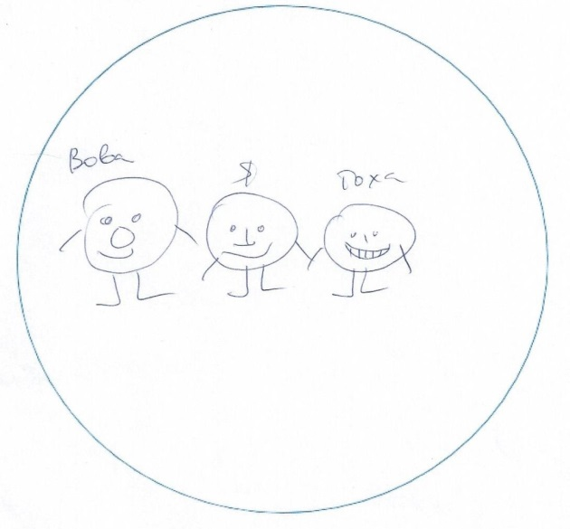
Рисунок 1
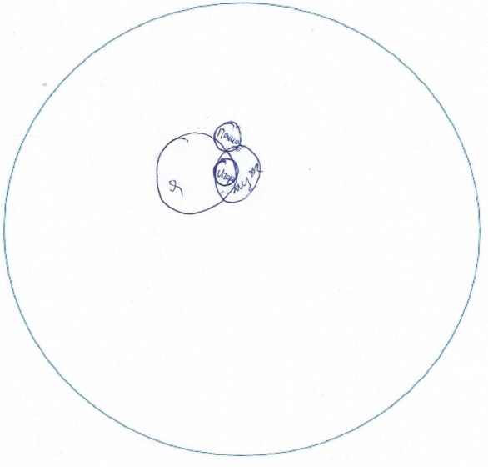
Рисунок 2
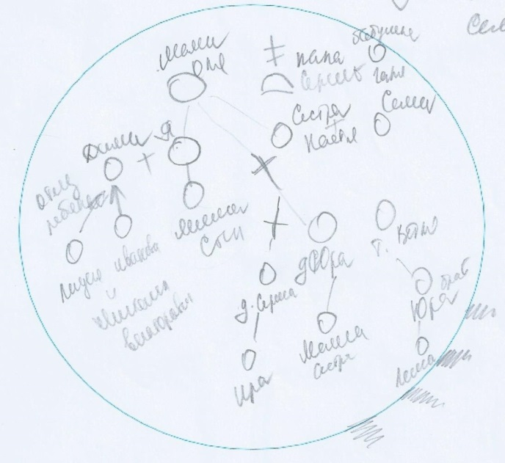
Рисунок 3.
  - Примеры рисунков на тему «счастливая женщина»
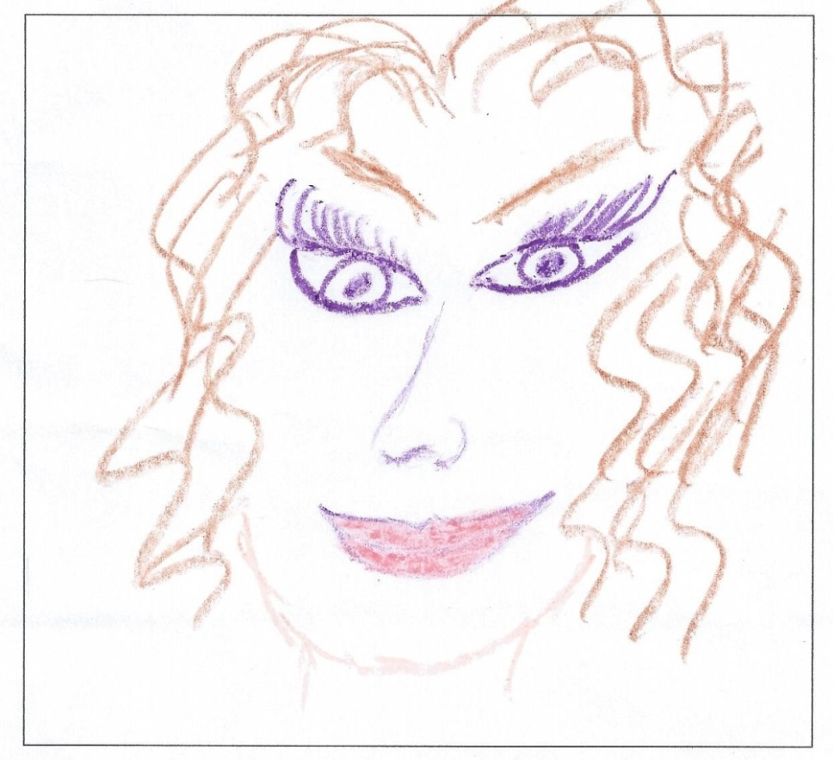
Рисунок 4.
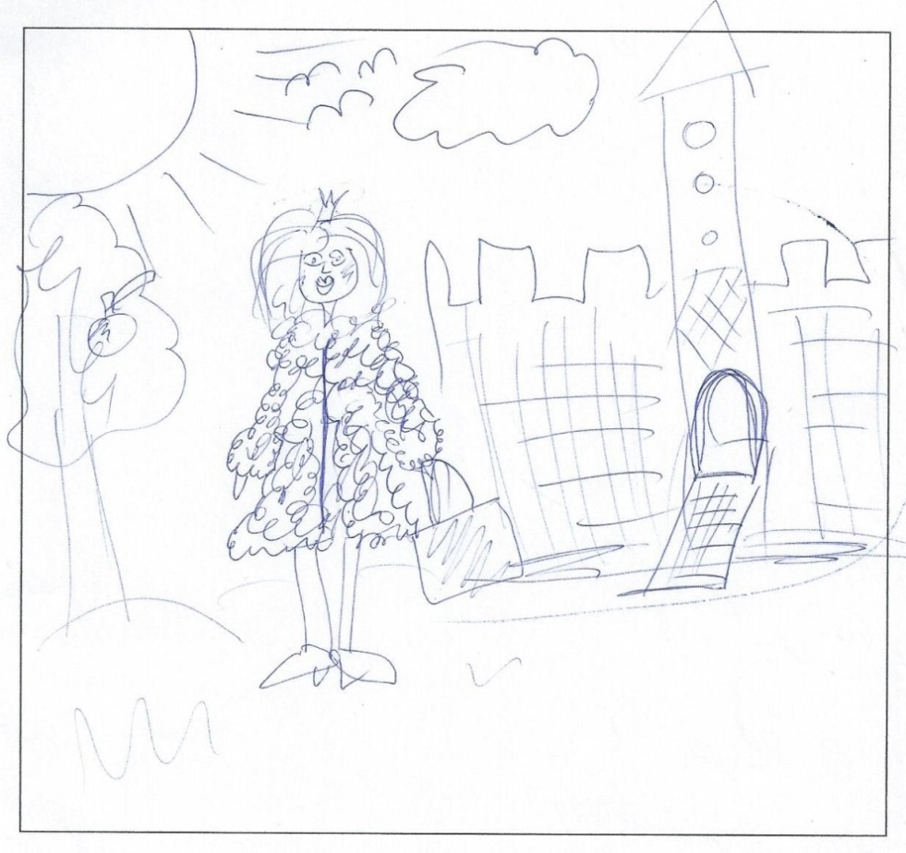
Рисунок 5.
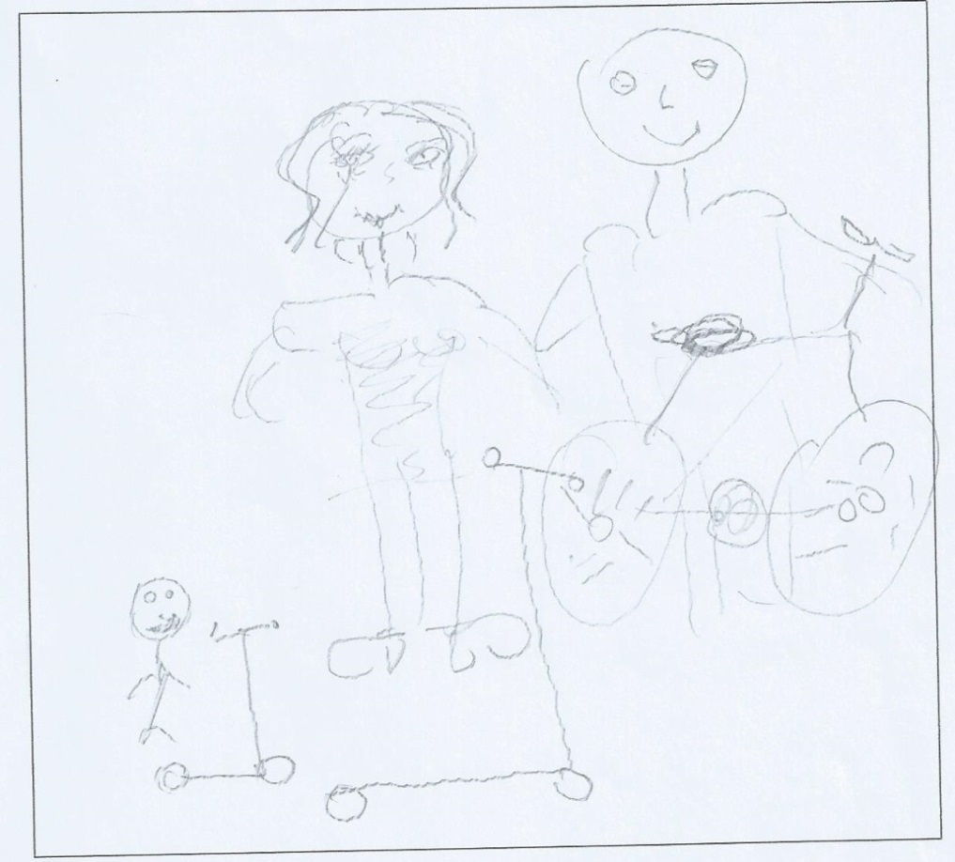
Рисунок 6.
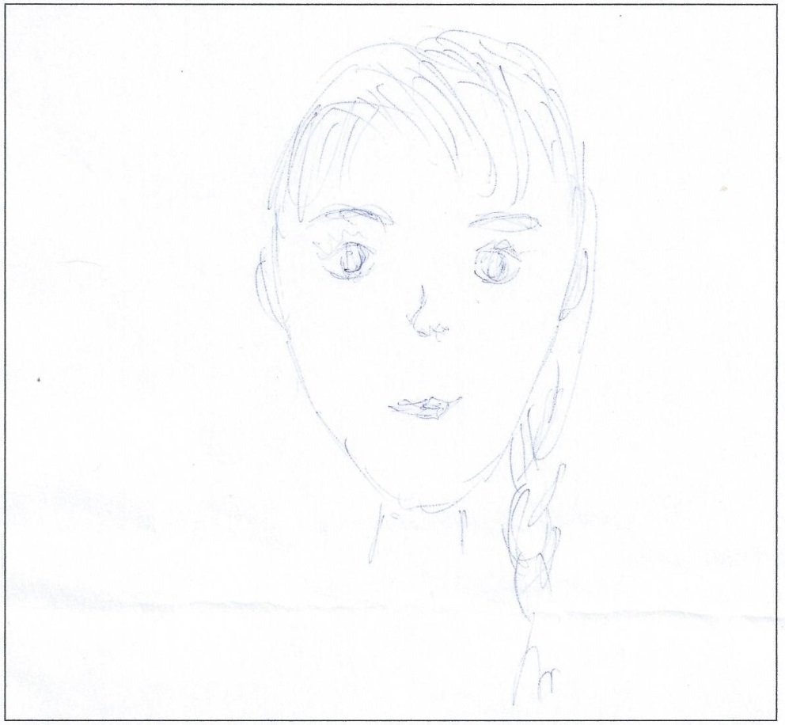
Рисунок 7.

Список литературы, использованной в главах:

- Ананьев, В. А. Психология здоровья: симпозиум знаний о личностном росте// Вестник психосоциальной и коррекционно-реабилитационной работы.- М., 1995. - №3. – с. 61-70.
- Базаева Ф.У. Категория самореализации в отечественной психологии и философии образования
- Весна Е.Б. Психологические закономерности и механизмы процесса социализации-индивидуализации в онтогенезе: дис. … д-ра психол. наук / Весна Е.Б. – М., 1998.
- Большой психологический словарь. Сост. Мещеряков Б., Зинченко В. Олма-пресс. 2004.
- Германова Елена Валерьевна. Смысловое переживание материнства как трансформация личности у женщин, родивших здоровых детей и детей с патологией.\теория и практика общественного развития Выпуск№ 15 / 2014
- Горностай, П.П. Готовность личности к самореализации как психологическая проблема/П.П. Горностай/ Сборник: Проблемы саморазвития личности: методология и практика, 1990. – С. 126 – 138.
- Дерманова И.Б., Коростылева Л.А. Психологические проблемы самореализации личности / под ред. А.А. Крылова, Л.А. Коростылевой. СПб.: Изд-во СПб ун-та, 1997.
- Детский аутизм: диагностика и коррекция. Учебное пособие/ сост. С. Иванов, Л. Н. Демьянчук, Р. В. Демьянчук -Санкт-Петербург, Издательство «Дидактика Плюс», 2004
- Елисеенко, Д.С. К вопросу о самореализации/Д.С. Елисеенко//Сборник материалов региональной научно-практической конференции ТГУ, 2008.
- Завражин С.А., Фортова Л.К. Адаптация детей с огра-ниченными возможностями: учеб. пособие для студентов педагогических учебных заведений. М.: Академический Проект; Трикста,2005. - С.141.
- Захаров А.И. Психотерапия неврозов у детей и подростков –– М.: Медицина, 1982. – 216 с.
- Зайцева, Елена Святославовна, Психологическое сопровождение родителей, воспитывающих детей с интеллектуальной недостаточностью, автореферат к докторской диссертации
- Т.С. Зубкова, Н.В. Тимошина. Организация и содержание работы по социальной защите женщин, детей и семьи: Учебное пособие для студ. сред.проф. учеб. заведений / - 2-е изд., стер. - М.: Академия, 2004. - С.153.
- Карвасарская Е.Е. Осознанный аутизм, или «Мне не хватает свободы...Книга для тех, чья жизнь связана с аутичными детьми». - М.: Генезис, 2010
- Кондрашин И.И. истины бытия в зерцале сознания / М: МЗ Пресс, 2001.- 528 с.
- Критерии успешной̆ самореализации личности © 2011 Н.А. Никашина Вектор науки ТГУ. 2(5). 2011
- Лебединская К.С., Никольская О.С., Баенская Е.Р. Необходимы общие усилия // Дети с нарушениями общения: ранний детский аутизм. М.: Просвещение, 1989.
- Лебединский В.В., Никольская О.С., Баенская Е.Р., Либлинг М.М. Эмоциональные нарушения в детском возрасте и их коррекция.
- Леонтьев Д.А. Самореализация и сущностные силы человека // Психология с человеческим лицом: гуманистическая перспектива в постсоветской психологии / под ред. Д.А. Леонтьева, В.Г. Щур. М., 1997.
- Личность и творчество. Методические указания к курсу лекций. Составитель - ст. преп. кафедры гуманитарных дисциплин О. П. Королюн. Могилёв, 2010.
- Маклаков, А. Г. Общая психология [Текст] : Учеб.пособ. / Маклаков А. Г. - СПб.: Питер, 2007. -592 с.
- Малкина-Пых И. Г./Справочник практического психолога/Психосоматика/ - М.: Изд-во Эксмо, 2005. — 992 с.
- Мамайчук И.И. Психологическая помощь детям с проблемами в развитии -- СПб.: Речь, 2001. - 220 с
- Мастюкова Е. М., Московкина А. Г.Семейное воспитание детей с отклонениями в развитии: Учеб. пособие для студ. высш. учеб. заведений / Под ред. В.И.Селиверстова. — М.:Гуманит. изд. центр ВЛАДОС, 2003.
- Международная классификация болезней 10 пересмотра (материал с официального сайта http://mkb-10.com/)
- М.Мид, Культура и мир детства. М.,1988
- Николаева Е.И. Психология семьи: Учебник для вузов. Стандарт третьего поколения Издательский дом "Питер",2013 стр 175
- Общая психодиагностика / Под ред. А.А.Бодалева, В.В.Столина. – М. : Изд-во МГУ, 1988. С. 10-13.
- Панькина Е.В. К вопросу о соотношении понятий «психологическая зрелость» и «самоактуализация» в психологии личности // Вестник московского государственного гуманитарного университета им. М.А. Шолохова. Педагогика и психология. -№4. -2010. – с.26-30
- Роджерс К. Взгляд на психотерапию. Становление человека. М., 1994, с.39
- Рыбалко, Е.Ф., Корыстылёва, Л.А. Психологиче-ские проблемы самореализации личности /Е.Ф. Рыбалко, Л.А. Корыстылёва. – СПб., 2000.
- Сансызбаева К. З. Влияние тревожности на уровень социальной фрустрации [Текст] / К. З. Сансызбаева // Психология: проблемы практического применения: материалы II междунар. науч. конф. (г. Чита, июнь 2013 г.). — Чита: Издательство Молодой ученый, 2013. — С. 63-71.
- Соловых О.В. О теоретических аспектах самоактуализации личности // Вестник Оренбургского государственного университета. 2011. №6 (125). С.25-31.
- Солодникова, И.В. Самореализация личности в зре лом возрасте/И.В. Солодникова//Социологические иссле-дования. – 2007. - No 2. – С. 32 – 40.
- Теория семейных систем Мюррея Боуэна. Основные понятия, методы и клиническая практика. Под редакцией К. Бейкер, А. Я. Варги Москва «Когито-Центр» 2005 стр 157
- Укоренённые основания женского мира. Андреева П. А. Журнал Аналитика культурологии Выпуск№ 13 / 2009
- Федеральный закон от 24.11.1995 N 181-ФЗ (ред. от 29.12.2015) "О социальной защите инвалидов в Российской Федерации"
- Федеральный закон от 24.07.1998 N 124-ФЗ (ред. от 28.11.2015) "Об основных гарантиях прав ребенка в Российской Федерации"
- Филиппов Г. Г. Психология материнства: Учебное пособие. — М.: Изд-во Института Психотерапии, 2002.
- Фромм Э. Душа человека; Сб.: Пер. с англ. / Э. Фромм. — М: ООО «Издательство ACT»: ООО «Транзиткнига», 2004. — 572с.
- Херсонский Б. Г. Метод пиктограмм в психодиагностике. изд. РЕЧЬ Санкт-Петербург 2003
- Шипицына Л.М. Психолого-педагогическое консультирование и сопровождение развития ребенка: Пособие для учителя-дефектолога. / М.: Гуманит. изд. Центр ВЛАДОС, 2003.- 528 с.
- Эйдемиллер Э.Г., Юстицкис В. Психология и психотерапия семьи. – СПб.: Издательство "Питер", 2000. С. 301 – 304.
- Элизабет Бадинтер. Больше чем любовь: история материнской любви в XVII-XX вв.
- Якобсон, П.М. Психологические компоненты и критерии становления зрелой личности/П.М. Якобсон//Пси-хологический журнал. - 1981. - No 4.
- Ярская-Смирнова Е.Р. Социокультурный анализ нетипичности Саратов: СГТУ, 1997
- Diagnostic and Statistical Manual of Mental Disorders, Fifth Edition, 2013г. стр. 51-53
- Schuchardt E. Problemesozialer Integration Behinderter.-Hannower.-1979.-P.245.

